**使用说明**

本手册供国家税务总局大企业司开展数据采集工作的纳税人使用，目的是使纳税人高效完成国家税务总局大企业司部署的企业数据采集工作。

税友软件集团股份有限公司

2018年4月

目录

1. 数据采集工作介绍 5

2. 数据采集工作流程 5

3. 基础设置 7

3.1初始参数设置 7

3.2企业信息管理 8

3.3企业信息批量管理 10

4. 数据采集 12

4.1工具模板采集 12

4.1.1多年数据存放在同一账套中 13

4.1.2财务账套按年度存放于不同数据库中 23

4.1.3关于用友数据采集模板的说明 32

4.1.4优化数据采集模板采集 34

4.1.5自行编写SQL添加模板 35

4.3按规范自主导出（CSV文件方式） 35

4.2.1数据导出的方法 36

4.2.2银行业企业自行导出数据注意事项 42

4.2.3自行导出数据注意事项 44

4.4按规范自主导出（Excel方式） 45

4.4.1适用条件 46

4.4.2导出各类数据 46

4.4.3整理数据到Excel模板 46

4.4.4数据另存为CSV文件 47

4.5导出数据检查打包 47

5. 科目对应 49

5.1科目检测 50

5.2新增科目对应 51

5.3选择企业科目 52

5.4选择适用范围 53

5.5进行科目对应 55

5.5.1会计制度 55

5.5.2自动对应 56

5.5.3手工对应 57

5.5.4取消对应 59

5.5.5从已完成规则复制 59

5.5.6完成科目对应 60

5.6导出科目对应 62

6. 附列资料 63

6.1新增附件 64

6.2附件管理 66

6.3结果导出 67

7. 数据核对 68

7.1数据整理 68

7.2数据核对 70

7.2.1核对过程 71

7.2.2核对说明 73

8. 运维支持方式 73

9. 常见问题说明 74

1.数据工具（企业端）窗口文字显示异常 74

2.安全工具提示“数据工具（企业端）”存在危险操作 74

# 数据采集工作介绍

欢迎使用数据工具（企业端）开展数据采集工作。

完整、准确的获取纳税人的财务及其他业务相关数据，是开展税务审计工作的重要基础环节。大型集团企业的特点是企业规模庞大，信息化程度高，核算数据量大且核算方法复杂，集团内部众多成员企业的科目设置情况及财务系统的应用情况比较复杂。据此，为了高效的获取企业数据，并对企业数据开展全面的分析处理，税友软件集团开发了“数据工具（企业端）”，以便高效快速完成千户集团各类数据的采集工作。

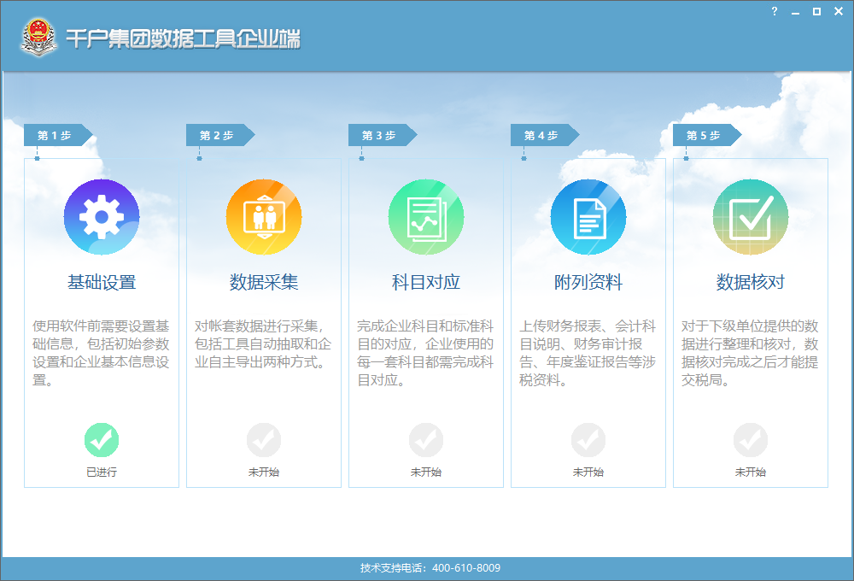

# 数据采集工作流程

**数据采集工作业务流程如下：**

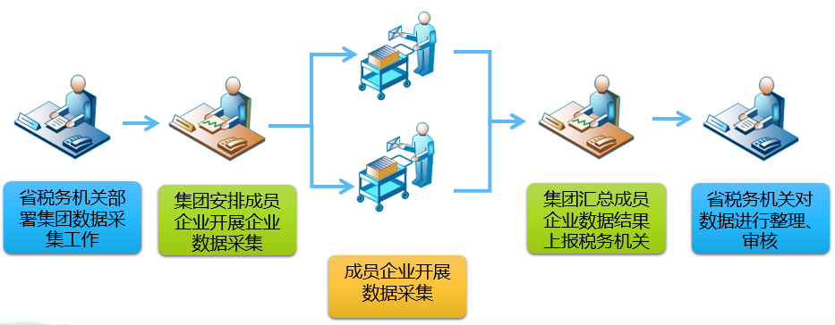

国家税务总局根据工作规划，向各地省级税务机关提出数据采集工作计划，由省级税务机关组织省内力量对省内千户集团企业开展数据采集工作。集团获取相关工具软件及数据采集范围信息后，组织其成员企业开展数据采集工作，并对成员企业数据采集结果进行回收并使用数据工具（企业端）开展“数据核对”工作。最终集团汇总成员企业数据采集结果后，将各类数据采集结果文件与数据核对结果报告共同提交给主管税务机关，完成数据采集工作。

**数据工具（企业端）软件操作流程如下：**

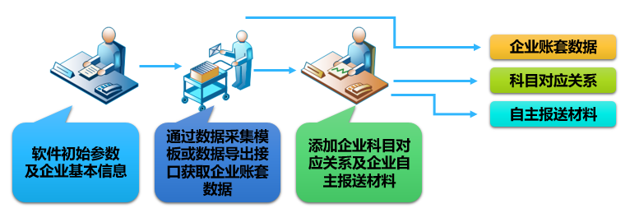

纳税人在使用数据工具（企业端）开展各类数据采集工作的过程中，首先进行软件初始参数和企业基本信息的设置，通过数据采集模板方式直接对企业数据账套进行采集（数据采集结果文件为“cw”）或按照“自行导出接口规范”的要求自行导出企业数据。自行导出的CSV格式文件需要经过数据工具（企业端）的“数据检查打包”功能验证导出数据的正确性，验证通过时可以生成“dcw”格式数据采集结果文件。

完成企业数据账套的采集后，企业需要按税务机关要求，补充处理企业科目对应规则及补充企业自主报送材料，将各类数据结果文件分别进行数据导出，最终将生成的三类数据结果文件发送给集团总部，由集团总部开展数据整理和数据核对工作，并最终上交给税务机关。

**企业账套数据采集工作流程如下：**

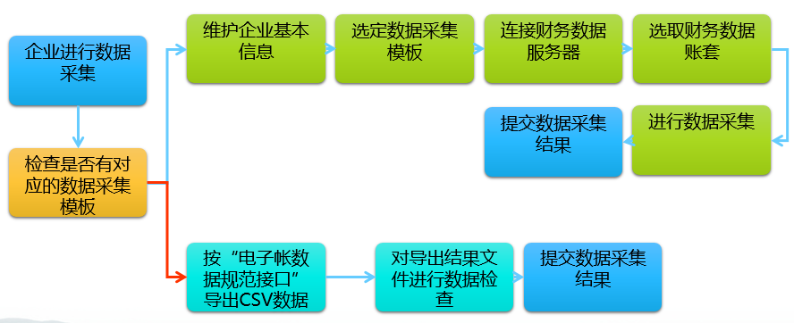

使用数据工具（企业端）开展数据采集工作的详细操作流程，详细情况请参考数据采集工作操作流程说明。

# 基础设置

数据工具（企业端）的“初始参数设置”功能完成采集工具初始化和维护当前企业基本信息的工作，是数据工具（企业端）的基础功能。

其他功能模块需要应用此功能中设置的企业基础信息，如系统参数设置中账套数据起止年度参数决定了需要采集的各类数据年度范围；数据导出目录决定了各类数据采集结果文件的默认存放路径。

## 3.1初始参数设置

点击【初始参数设置】按钮，弹出初始的参数设置。首次打开数据填报工具时，将会自动打开初始“参数设置界面”，同时会限制打开其他界面。

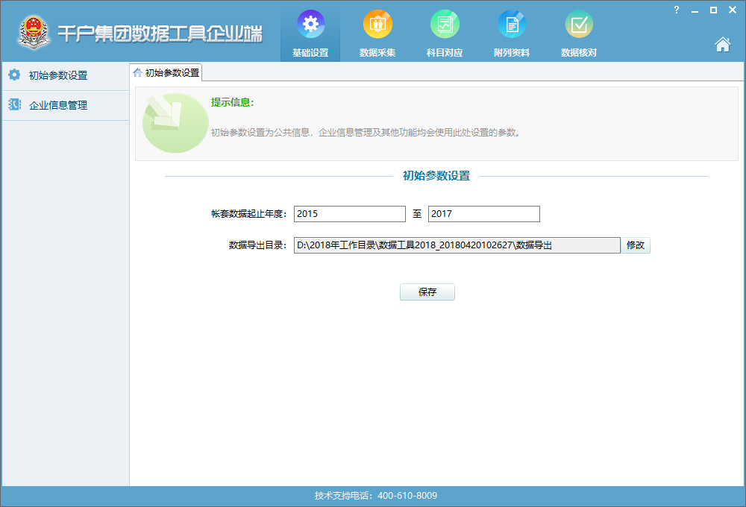

初始参数设置内容包括：

* **账套数据起止年度：**本次数据填报工作的起止年度;
* **数据导出目录：**数据导出目录默认为软件各类结果数据文件存放位置，为了确保数据采集人员导出的各类型文件能够统一管理，顺利获取，建议不对默认数据导出路径进行修改。

初始设置的参数会在后面的企业信息管理，账套数据采集、科目对应等环节中使用，请根据数据采集工作安排情况准确填写并保存。

## 3.2企业信息管理

企业信息管理包括对企业社会信用代码、企业名称和企业所属集团信息的管理，为其他数据采集环节补充企业基本信息内容。

企业信息中的纳税人识别号项目是数据填报结果的一个关键信息，数据填报结果各类型的文件中都将记载此信息，并将此信息作为识别该文件所属企业的标志，请务必正确填写。

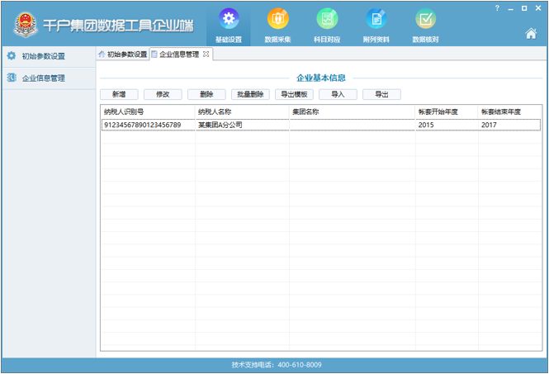

输入纳税人名称、纳税人统一社会信用代码或纳税人识别号（请尽量准确填写纳税人统一社会信用代码），在集团名称窗口中输入集团筛选条件，筛选到集团名称并选择。

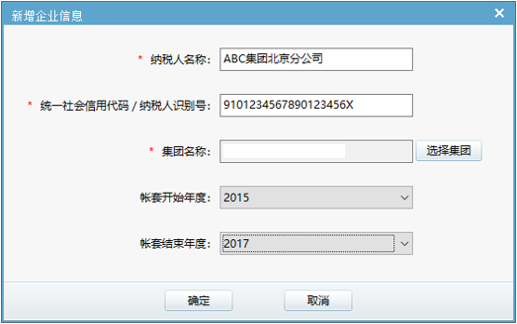

## 3.3企业信息批量管理

使用导出模板功能，可以导出企业信息模板，帮助数据采集工作人员快速维护多个纳税人基本信息。

如多个成员企业的财务数据集中保存在集团总部管理，或集团对成员企业的科目设置方式进行了要求，确保成员企业使用的科目都为统一项目时，集团数据采集人员可以将多个成员企业的基本信息进行批量导入，以便在后续处理环节选择企业信息，或设置科目对应关系与附列资料的适用范围，并对成员企业数据的完整性、准确性进行核对使用。

点击“导出模板”企业基本信息维护模板将生成在指定路径下。

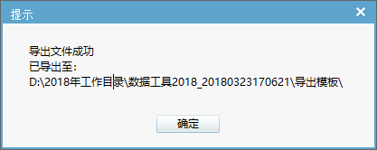

在企业基本信息模板中批量维护成员企业信息，请确保成员企业各类信息的准确性。

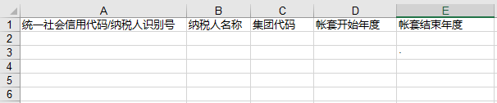

* + **统一社会信用代码/纳税人识别号：**请完整、准确地填写成员企业统一社会信用代码，确实没有统一社会信用代码的企业可以填写企业纳税人识别号
  + **纳税人名称：**请完整准确的填写纳税人名称
  + **集团代码：**请在添加单户纳税人功能中查询集团信息，获取集团对应的集团代码
  + **账套开始年度：**按税务机关要求的数据采集范围设置企业数据账套的开始年度，如企业开始生产经营时间晚于数据账套采集工作开始年度，可以填写企业实际生产经营年度
  + **账套结束年度：**按税务机关要求的数据采集范围设置企业数据账套的结束年度，如企业在数据账套采集截止年度前已注销，可以填写企业实际最终经营的年度

完成成员企业基本信息模板编辑后，点击“导入”按钮，将成员企业信息批量导入数据工具（企业端）。

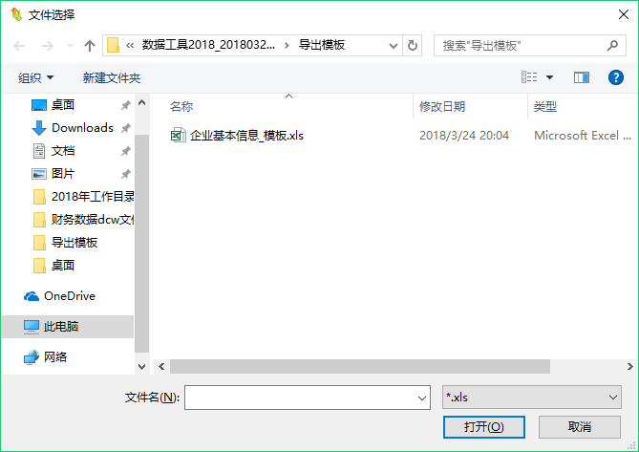

导入的成员企业信息应正确出现在企业基本信息列表窗口，中，如企业信息数量不准确，请核对企业基本信息模板中数据内容的正确性。

# 数据采集

为满足集团企业财务系统使用的特点，数据工具（企业端）提供两种数据采集模式：“数据采集接口提取”和按照“自行导出接口规范”文档的要求，纳税人自行导出数据。

## 4.1工具模板采集

数据工具（企业端）按财务软件的品牌、系列、版本和数据库类型等进行分类，制作了众多标准化财务数据采集接口。开展数据采集工作的企业可以在此模板范围中选择与本企业使用财务系统对应的数据采集模板，做到企业财务数据使用专用数据采集模板进行针对性提取。使用“采集工具提取财务数据”方式开展数据采集工作是企业财务数据采集的主要方式。如企业的财务软件的名称、版本、数据库类型等信息能够与模板信息匹配，采用这种模式能快速、高效的完成企业财务数据采集工作。

数据工具（企业端）提供了市场上常见的财务软件及不同类型数据库类型版本的数据采集模板。采集人员可以使用数据采集模板快速的提取企业的财务数据。

在开展数据采集工作前，采集人员需要首先与企业财务服务器的管理员进行沟通，了解企业财务软件的品牌、版本及数据库等信息。

明确财务软件的版本及数据库类型后，数据采集人员可以使用数据工具（企业端）开展财务数据采集的工作。可以将工具复制到财务人员使用的办公计算机上，通过局域网访问企业财务服务器，如果企业财务服务器的管理员同意也可以将软件直接复制到财务服务器上进行数据采集工作。

使用采集模板开展数据采集工作根据数据库类型的不同分为Access类型采集模板、SQL Server类型采集模板、Oracle类型采集模板和DB2类型采集模板。

根据财务软件的数据结构不同，数据采集流程也存在一些差别。

### 4.1.1多年数据存放在同一账套中

大企业的信息化管理程度较高，一般都设有IT技术管理部门负责对企业内各种类型的数据库进行维护。数据采集人员需要与企业沟通了解企业财务软件的相关信息，包括：财务软件名称、版本、数据库类型；购买的标准财务软件版本或是经过深度开发的财务软件等信息，并在开展数据采集工作时寻求企业数据库管理员的配合。

据统计用友U8V10及其更高版本、金蝶专业版财务软件、使用Oracle数据库的财务软件、使用DB2数据库类型的财务软件都属于多年财务数据存放在同一账套中的情况。

如企业使用的财务软件版本将多个年度数据存放在同一个账套中，请按照如下流程开展数据采集操作。

#### 4.1.1.1填写数据库连接参数

在数据工具（企业端）中找到当前企业使用的财务软件版本及对应数据库类型的数据采集模板，点击模板打开。

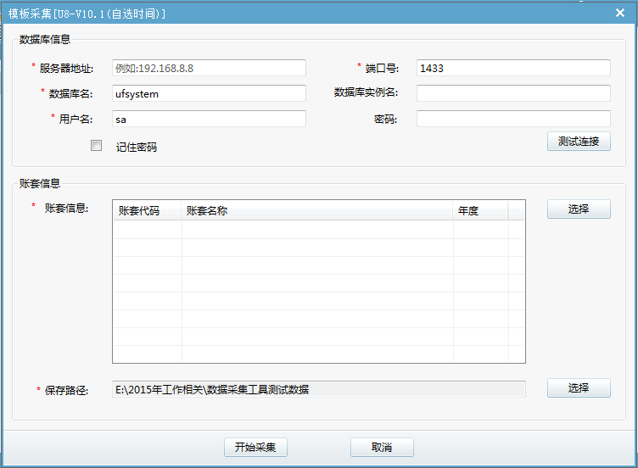

在企业财务数据库管理员的帮助下，填写数据库连接参数：

* + - 服务器地址项目：需要输入财务数据库的ip地址，如在服务器本地进行数据采集可以输入127.0.0.1；
    - 端口号：财务数据库使用的端口号，如财务数据库管理员没有进行过修改各数据库的默认端口号数据工具（企业端）自动填充；
    - 数据库名：要开展数据采集工作的财务数据库名称；针对用友软件默认的数据库连接名是“ufsystem”如果需要对此用户名进行修改请参考后文关于用友数据采集模板的说明。
    - 数据库实例名：如财务数据库在安装过程中配置在专属实例下，请输入实例名称；
    - 用户名：数据库管理员的用户名；
    - 密码：数据库管理员的用户密码。

完成数据库连接参数的录入后，点击“测试连接”按钮，测试能否正常连接指定的数据库。

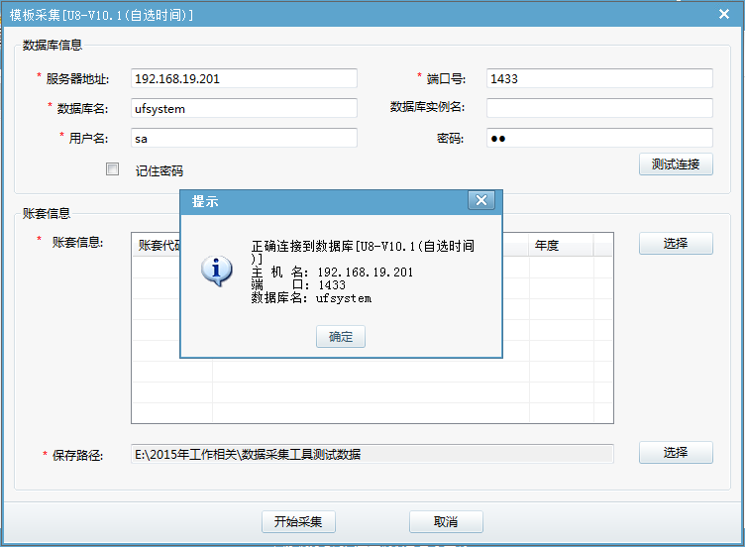

如能正确连接则会弹出连接成功的提示，如数据库连接失败，请联系企业财务服务器的管理员修改数据库连接参数后重新执行“测试连接”过程。

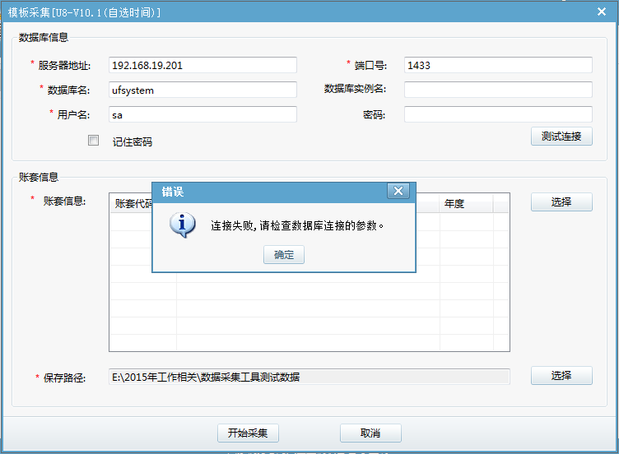

#### 4.1.1.2设置采集账套

设置财务数据的数据库连接测试通过之后，点击账套信息项目中的【选择】按钮，打开财务账套选择窗口。

与财务人员确认要进行数据采集的企业财务账套。

如该财务数据库中存放的企业财务数据账套较多时，可以使用“查询”项目筛选要开展数据采集的财务账套。

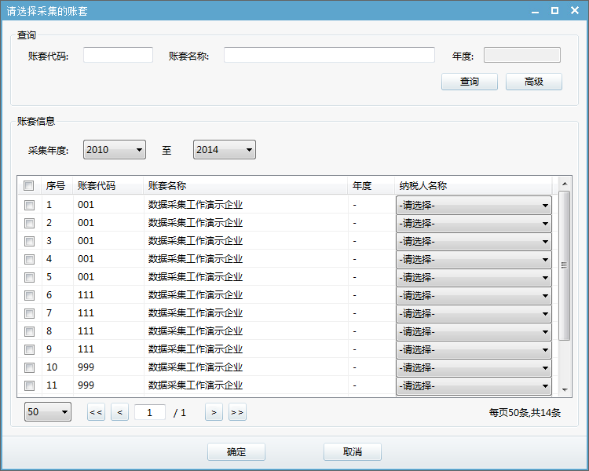

在账套信息功能中设定财务数据的采集年度，数据采集年度根据税务机关开展税务审计工作的时间而定。在设定起止采集年度的信息后，所选中的账套都会在此年度范围内进行数据采集，如果某账套中不包含起止年度范围内的财务数据，该账套中的数据将不会进行采集。

例如：A账套中包含2010至2011年度的财务数据，如将采集年度设置为2010至2014，则该账套中2010及2011年度数据正常进行采集，2012至2014年度的数据将不会进行采集。

进行数据采集的财务账套必须在后方的“采集企业”窗口中选择正确的企业信息，确保数据与企业的对应关系正确。如“采集企业”窗口中不包含该企业信息，请返回“企业信息”功能添加企业基本信息，详细操作请参考《4.1企业信息》部分内容。

按照实际的数据采集需要，同时对多家企业的财务数据进行采集时，企业首先在企业信息功能中增加多家企业的信息。为了帮助企业财务数据处理人员快速编制财务数据账套与纳税人的对应关系，在高级功能提供了对应关系导出的功能，在采集账套窗口中选择“高级”功能，导出账套与纳税人的对应关系窗口。将此模板处理完成后，将维护完成的数据账套与纳税人信息的对应关系导入到数据工具（企业端）的账套选择窗口中。

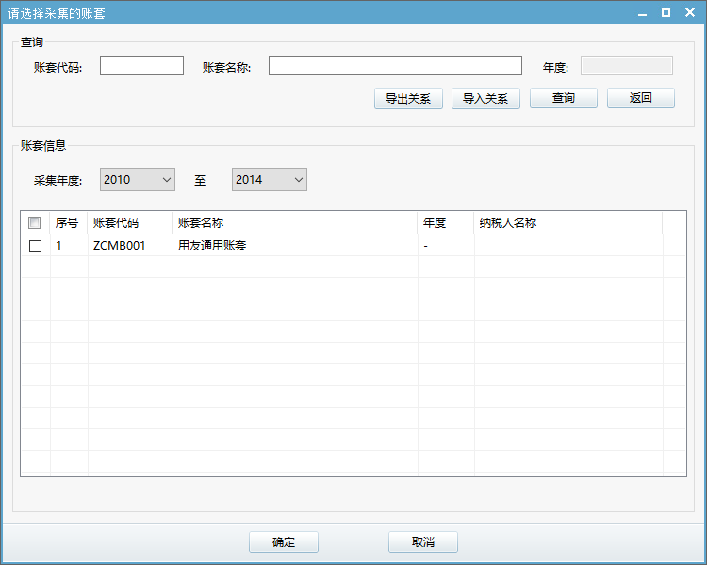

点击“导入关系”按钮，导入“账套和纳税人对应关系模型”。

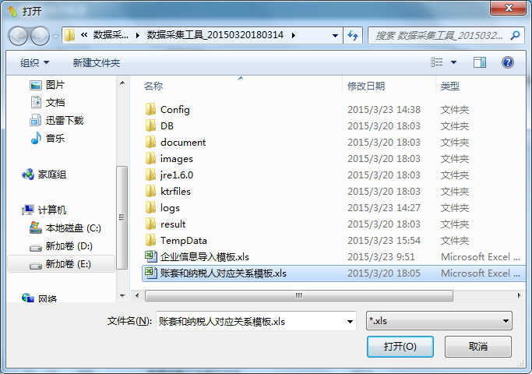

**注意：**

1. 请确认在进行对应关系导入前企业信息已经正确录入进数据工具（企业端）。
2. 请确认导入的“账套和纳税人对应关系模板”文件中列出的账套信息与企业名称对应正确。

数据账套选取完成后点击“完成”，选择的账套及年度将填充到“账套信息”窗口中。

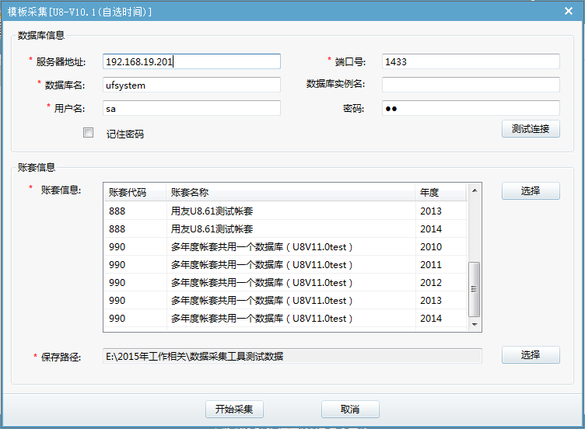

数据采集人员对选中的数据账套进行核对，如发现有需要采集的账套未进行选择可以点击账套信息窗口中的“选择”按钮，在账套信息列表窗口中调整账套选择情况。

#### 4.1.1.3设置采集结果保存路径

账套信息确认无误后，修改数据保存路径项目。由于企业财务数据较大，采集时间较长，为保证企业财务数据能够完整准确的进行采集，请将采集结果存放路径设定为当前计算机的本地硬盘，不要将采集结果直接存入移动硬盘或U盘中。待采集过程结束后，核对采集结果无误之后再复制到移动硬盘或U盘中带回。默认数据保存路径为采集工具下的result文件夹，对此路径进行修改后，系统会自动保存此路径，方便数据采集人员重复进行采集操作。

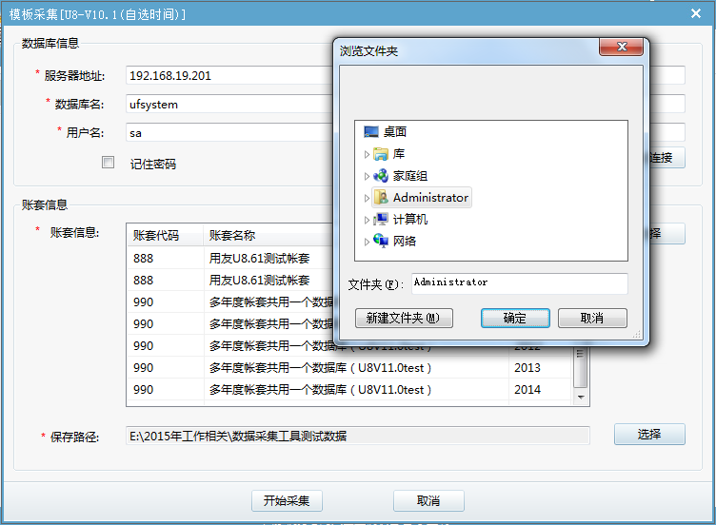

#### 4.1.1.4开始采集

点击【开始采集】按钮，按设定的各类参数开始数据采集工作。

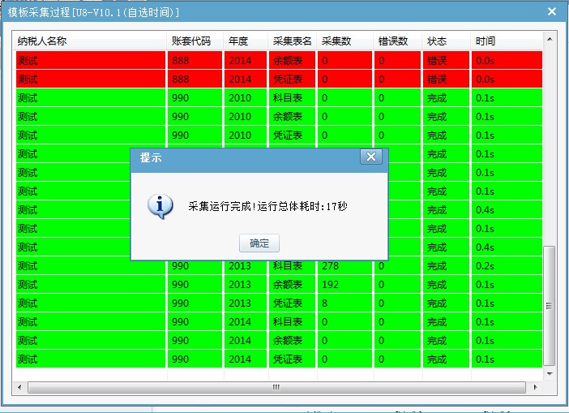

在数据采集运行窗口中可以查看到当前正在进行的数据采集任务执行情况，如账套代码、企业纳税人识别号、表名、已采集、错误、状态及时间等，对数据采集过程进行监控。

* 纳税人名称：在企业基本信息中添加的企业基本信息中的企业名称，在此处与企业财务数据账套建立了关联。
* 账套代码：企业数据账套的代码；
* 年度：进行采集的数据表年度信息；
* 采集表名：识别到的企业数据账套对应的数据表名称；
* 采集数：当前数据处理步骤中已经采集到的数据记录数；
* 错误数：当前数据处理步骤中出现的数据错误数；
* 状态：当前数据账套的采集结果状态；
* 时间：当前数据表进行采集所花时间。

数据采集过程结束后，在设定的文件保存路径下生成数据采集结果文件，文件命名规则为“公司名称_账套名称_年度_采集时间.cw”，如: “某公司_UFDATA_2013_20150106195336.cw”。将此结果文件复制带回，即可导入到税务审计软件中开展企业财务数据分析工作。

### 4.1.2财务账套按年度存放于不同数据库中

根据财务软件的设计思路不同，较早期的财务软件将企业账套数据在不同数据库中按年度单独存放。数据采集方法与多年度数据存放在同一数据库的同一账套中稍有区别。

用友U8V9及其以下版本、金蝶标准版财务软件等属于财务数据按年度分别存放在不同账套中，对于此类财务软件的数据账套，请按照如下流程开展数据采集操作。

#### 4.1.2.1填写数据库连接参数

在数据工具（企业端）中找到当前企业使用的财务软件版本及对应数据库类型的数据采集模板，点击模板打开。

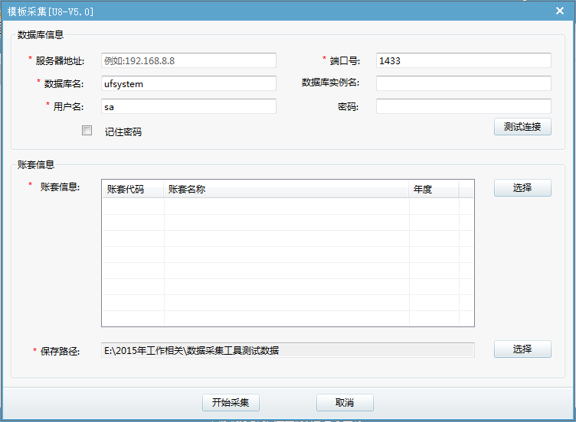

在企业财务数据库管理员的帮助下，填写数据库连接参数：

* + - 服务器地址项目：需要输入财务数据库的ip地址，如在服务器本地进行数据采集可以输入127.0.0.1；
    - 端口号：财务数据库使用的端口号，如财务数据库管理员没有进行过修改各数据库的默认端口号数据工具（企业端）自动填充；
    - 数据库名：要开展数据采集工作的财务数据库名称；针对用友软件默认的数据库连接名是“ufsystem”如果需要对此用户名进行修改请参考后文关于用友数据采集模板的说明。
    - 数据库实例名：如财务数据库在安装过程中配置在专属实例下，请输入实例名称；
    - 用户名：数据库管理员的用户名；
    - 密码：数据库管理员的用户密码。

完成数据库连接参数的录入后，点击“测试连接”按钮，测试能否正常连接指定的数据库。

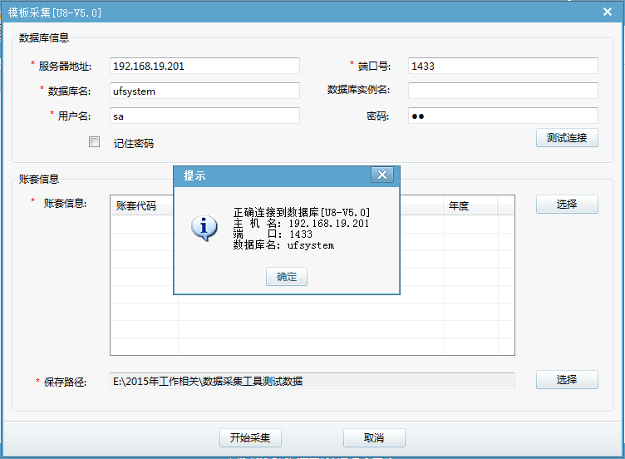

如能正确连接则会弹出连接成功的提示，如数据库连接失败，请联系企业财务服务器的管理员修改数据库连接参数后重新执行“测试连接”过程。

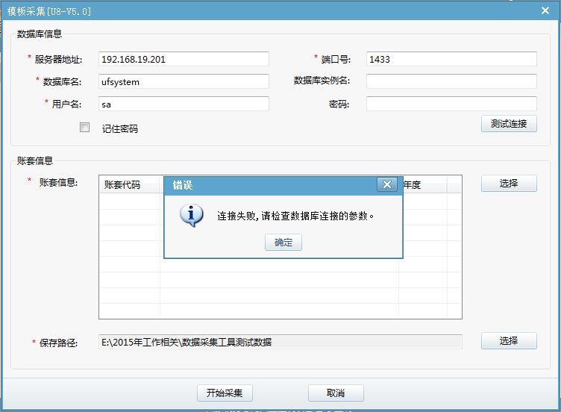

#### 4.1.2.2设置采集账套

设置财务数据的数据库连接测试通过之后，点击账套信息项目中的【选择】按钮，打开财务账套选择窗口。

与财务人员确认要进行数据采集的企业财务账套。

如该财务数据库中存放的企业财务数据账套较多时，可以使用“查询”项目筛选要开展数据采集的财务账套。

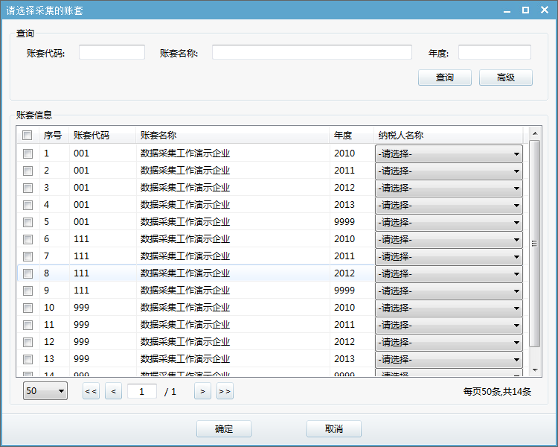

账套列表中显示为当前数据库中存在的账套，同时显示该账套中的年度信息。在要采集的账套信息前进行勾选即可选定要开展数据采集的数据账套。

注意：年度信息为“9999”代表该账套为当前年度使用账套，账套未结账，不要对此账套进行数据采集。

进行数据采集的财务账套必须在后方的“采集企业”窗口中选择正确的企业信息，确保数据与企业的对应关系正确。如“采集企业”窗口中不包含该企业信息，请返回“企业信息”功能添加企业基本信息。

按照实际的数据采集需要，同时对多家企业的财务数据进行采集时，企业首先在企业信息功能中增加多家企业的信息，在采集账套窗口中选择“高级”功能导入多家企业的账套对应关系，快速完成财务数据账套与企业的对应关系设置。



点击“导入关系”按钮，导入“账套和纳税人对应关系模型”。



【注意】导入的“账套和纳税人对应关系模板”文件中列出的账套信息与企业信息请确保正确填写；请确认在进行对应关系导入前企业信息已经正确录入进数据工具（企业端）。

数据账套选取完成后点击“确定”，选择的账套及年度将填充到“账套信息”窗口中。

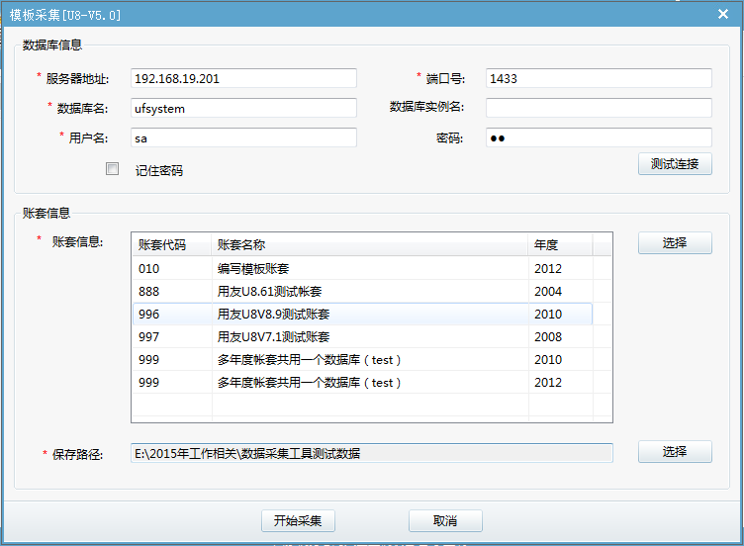

数据采集人员对选中的数据账套进行核对，如发现有需要采集的账套未进行选择可以点击账套信息窗口中的“选择”按钮，在账套信息列表窗口中调整账套选择情况。

#### 4.1.2.3设置采集结果保存路径

账套信息确认无误后，修改数据保存路径项目。由于企业财务数据较大，采集时间较长，为保证企业财务数据能够完整准确的进行采集，请将采集结果存放路径设定为当前计算机的本地硬盘，不要将采集结果直接存入移动硬盘或U盘中。待采集过程结束后，核对采集结果无误之后再复制到移动硬盘或U盘中带回。默认数据保存路径为采集工具下的result文件夹，对此路径进行修改后，系统会自动保存此路径，方便数据采集人员重复进行采集操作。

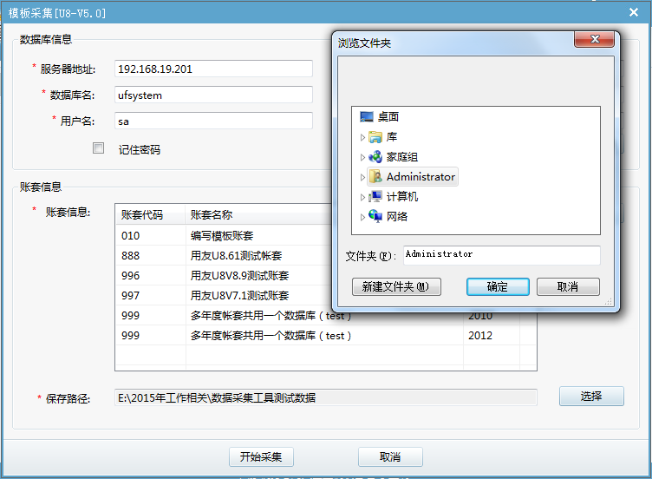

#### 4.1.2.4开始采集

点击【开始采集】按钮，按设定的各类参数开始数据采集工作。

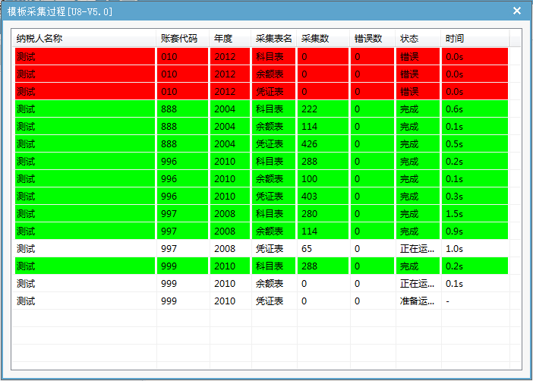

在数据采集运行窗口中可以查看到当前正在进行的数据采集任务执行情况，如账套代码、企业纳税人识别号、表名、已采集、错误、状态及时间等，对数据采集过程进行监控。

* 纳税人名称：在企业基本信息中添加的企业基本信息中的企业名称，在此处与企业财务数据账套建立了关联。
* 账套代码：企业数据账套的代码；
* 年度：进行采集的数据表年度信息；
* 采集表名：识别到的企业数据账套对应的数据表名称；
* 采集数：当前数据处理步骤中已经采集到的数据记录数；
* 错误数：当前数据处理步骤中出现的数据错误数；
* 状态：当前数据账套的采集结果状态；
* 时间：当前数据表进行采集所花时间。

数据采集过程结束后，在设定的文件保存路径下生成数据采集结果文件，文件命名规则为“公司名称_账套名称_年度_采集时间.cw”，如: “某公司_UFDATA_2013_20150106195336.cw”。将此结果文件复制带回，即可导入到税务审计软件中开展企业财务数据分析工作。

### 4.1.3关于用友数据采集模板的说明

对用友U8V10及更高版本的财务软件进行数据采集时，请使用带有“自选时间”标志的数据采集模板，开展数据采集工作，一般情况下选用“‘软件版本号’（自选时间）”，如此模板不能对企业财务账套进行正确识别时，使用“‘软件版本号’升级版（自选时间）”重新进行数据采集。

如以上两种方法都存在不能正确识别企业财务账套的情况时，请选用“U8v10+”模板进行数据采集工作。具体操作方法请参考《4.2.3.1使用“用友U8V10+”开展数据采集》项目。

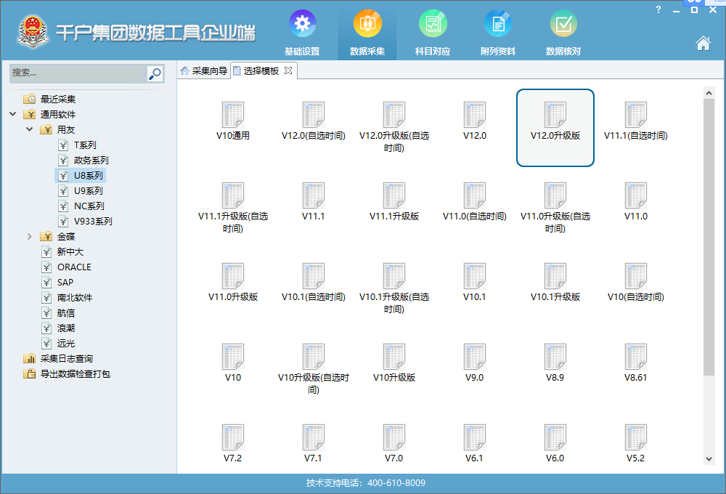

#### 4.1.3.1使用“用友U8V10+”开展数据采集

如果数据库中的财务数据账套不是通过安装财务软件自动创建的，而是通过数据库备份的方式将企业正式使用的财务数据库还原到某一台计算机中作为数据采集专用数据时，数据库中会缺少管理账套信息的数据表。对于这种情况或其他不能正确识别到财务账套信息的用友U8V10及更高版本的财务数据采集工作，数据工具（企业端）提供了专用的“用友U8V10+”数据采集接口。

使用该数据采集接口需要在“填写数据库连接参数”阶段，将企业财务账套存放的数据库名称直接输入（财务账套数据库名称识别方法请参考《4.2.3.2获取财务账套对应数据库名称》），直接对账套所在的数据库进行检索，查询符合财务数据要求的数据表内容。数据采集操作流程请参考《4.2.1多年数据存放在同一账套中》部分。

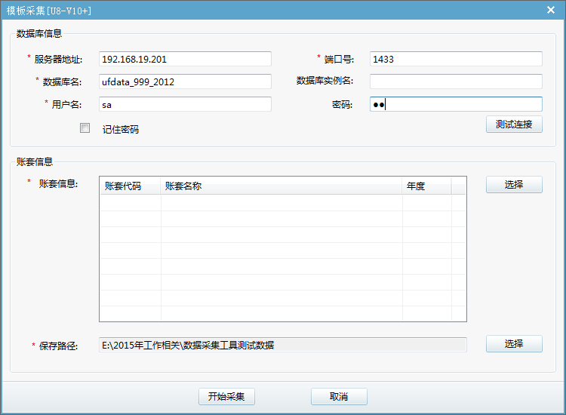

#### 4.1.3.2获取财务账套对应数据库名称

对于用友U8V10及更高版本的财务软件，财务账套数据库存放在数据库中的命名规则为：“ufdata+账套号码+初始年度”。其中：

“账套号码”项目为财务人员在建立账套时设定的3位数字代码；

“初始年度”项目为该财务账套创建的起始年度。

如“ufdata_999_2010”，该数据库名称表示账套号码为999的企业数据账套，该账套自2010年启用。

据此信息，财务服务器管理员可以快速定位到要开展数据采集工作的企业财务账套。

在使用“U8V10+”模板开展数据采集时，在“填写数据库连接参数”阶段，输入此数据库名，直接对财务数据账套所在的数据库进行检索，查询符合财务数据要求的数据表内容。数据采集操作流程请参考《4.2.1多年数据存放在同一账套中》部分。

### 4.1.4优化数据采集模板采集

以下两种情况适用于采用优化数据采集模板方式开展数据采集工作：

* + 企业使用的财务系统与数据工具（企业端）中提供的数据采集模板接口版本接近（如用友U8系列的最新版本），但系统中暂未提供该版本财务数据采集模板
  + 企业使用的财务系统与数据工具（企业端）提供的财务数据采集模板版本一致，但企业在此基础上进行过定制化开发，因而不能进行数据采集

如企业的财务系统维护人员具有较强的数据库管理能力和SQL语句编写能力时，可以与税友公司的运维人员联系，获取与此财务软件版本相近的数据表抽取SQL语句，在企业财务系统预生产环境中调整该数据脚本，使之能够正常将企业数据表信息进行查询。

企业技术人员将调整后的SQL查询语句反馈给税友公司运维人员，由运维人员在此SQL语句基础上继续完善，开发出适用于该财务软件版本的数据采集模板，并将此数据采集模板提供给企业技术人员，指导企业技术人员完成企业财务账套数据采集工作。

### 4.1.5自行编写SQL添加模板

如企业的财务系统与数据工具（企业端）中提供的数据采集模板完全不匹配，但企业的财务系统维护人员具有较强的数据库管理能力和SQL语句编写能力时，可以首先按照《电子账接口规范》的要求（参见4.3章节），自行编写数据查询语句。编写的SQL语句应能按《电子账接口规范》的要求查询出各类数据表查询结果。

此时企业技术人员可以与税友软件公司运维人员联系，提供数据查询SQL语句，并提供财务系统相关情况信息。由税友公司运维人员将此SQL查询语句封装成新的数据采集模板，并将此数据采集模板提供给企业技术人员，指导企业技术人员完成企业财务账套数据采集工作。

## 4.3按规范自主导出（CSV文件方式）

这种方式是指企业使用的财务系统软件在数据工具（企业端）中暂未提供数据采集模板，企业的财务数据需要按照“电子帐接口规范”文件要求的数据格式与方法进行导出，在这种情况下，企业按要求导出的“CSV格式”文件需要在数据工具（企业端）中进行“导出数据检查打包”，对纳税人自行导出数据的完整性和准确性进行检测，通过数据检查没有错误的企业财务数据才能够自动打包创建数据结果文件。使用这种数据提取方式，能够对所有暂未支持的财务软件类型数据进行处理。但需要企业技术人员对财务系统的数据库部署情况和财务系统数据表有一定的了解，能够按照“电子帐接口规范”内容确定要采集的数据表和相关字段。

如企业使用的财务软件在数据采集模板列表中已提供了数据采集模板，但是由于数据库设置，或数据库的特点等原因造成无法正确连接数据库或对财务数据账套进行采集的情况也需要由集团的成员企业按照“数据采集接口规范”文档的要求，由企业自行导出财务数据。

自行导出财务数据的过程需要企业的财务服务器管理员或财务数据库管理人员参与，自行开展数据导出工作技术性较强，涉及到数据库的连接、编写数据查询脚本等处理。

### 4.2.1数据导出的方法

企业按照税务机关开展数据分析工作的需求，财务企业财务电子账套数据，按“电子帐接口规范”文档的要求，每个核算主体按年度分别导出一套文件，每套文件中包含以下四个数据表：账套表、科目表、期初余额表、凭证表。

电子帐结果文件导出的格式要求采用“csv”格式，“csv”格式的数据特点是：各列之间用“英文状态的逗号”分割，各行之间用回车符分离，字段内容用“英文状态的双引号”包括。

#### 4.2.1.1账套表

**账套表要求的数据内容：**

| **中文名** | **英文名** | **备注** | **数据类型** | **主键** | **可为空** |
| --- | --- | --- | --- | --- | --- |
| 账套代码 | ZT_DM | 账套代码 | 字符(50) | 是 | 否 |
| 账套名称 | ZTMC | 账套名称 | 字符(100) | 否 | 否 |
| 纳税人识别号 | NSRSBH | 统一社会信用代码 | 字符(50) | 否 | 否 |
| 年度代码 | ND_DM | 年度代码(4位2013、2014) | 字符(4) | 是 | 否 |
| 集团代码 | JT_DM | 集团代码 | 字符(20) | 否 | 否 |

**账套表处理要求：**

* 该表的输出文件命名规则是“kj_ztjk_.csv”
* 对于同一个核算主体不同年度的数据，该表的帐套代码与帐套名称必须保持一致
* 本表只需生成一条记录
* 纳税人识别号为三证合一之后的统一社会信用代码
* 集团代码为税局为本集团设置的代码，如果不知可以咨询税局或者从数据工具选择集团功能进行查询

**“账套表”导出注意事项：**

“账套”是财务系统中的一个概念，其中描述了这套财务数据对应的核算主体信息和数据所属年度信息。如企业的财务系统中没有“账套”的概念时，技术人员可以根据数据的实际情况，在Excel中模拟编辑一个企业账套表信息，将各个数据列调整为“文本”类型，编辑完成后，另存为“kj_ztjk_.csv”文件。

**账套代码：**按此套数据对应的企业或核算主体信息编制一个数字代码，为避免多核算主体情况下的数据重复，代码需要对不同核算主体进行区分。

**账套名称：**填写本企业完整名称或该核算主体名称，为避免多核算主体情况下的数据重复，此处应填写数据对应的核算主体名称，不要与纳税主体混淆。

**纳税人识别号：**填写纳税主体的统一社会信用代码

**年度代码：**本套财务数据对应的年度

**集团代码：**本集团的集团代码，详情参见“附表1集团代码对照表”

**账套表样例：**

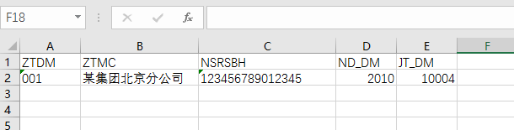

#### 4.2.1.2科目表

**科目表要求的数据内容：**

| **中文名** | **英文名** | **备注** | **数据类型** | **主键** | **可为空** |
| --- | --- | --- | --- | --- | --- |
| 年度代码 | ND_DM | 年度代码(4位2013、2014) | 字符(4) | 是 | 否 |
| 科目代码 | KM_DM | 科目代码 | 字符(100) | 是 | 否 |
| 科目名称 | KMMC | 科目名称 | 字符(500) | 否 | 否 |
| 科目类型 | KMLX | 科目类型(1资产2负债3共同4权益5成本6损益7其他9未知) | 字符(1) | 否 | 否 |
| 科目方向 | KMFX | 科目方向(1-借方 2-贷方 3-其他 9-未知) | 字符(1) | 否 | 否 |
| 父级科目代码 | FJKM_DM | 父级科目代码，一级科目的为空 | 字符(100) | 否 | 是 |

**科目表处理要求：**

* 该表的输出文件命名规则是“kj_kmjk_.csv”
* 如果是一级科目，则父级科目代码为空
* 父级科目代码必须是文件中存在的科目代码
* 科目代码在一套科目表中不能重复
* 如果因为财务系统无法识别，则该科目的科目类型和科目方向使用“9（未知）”

**科目表样例：**

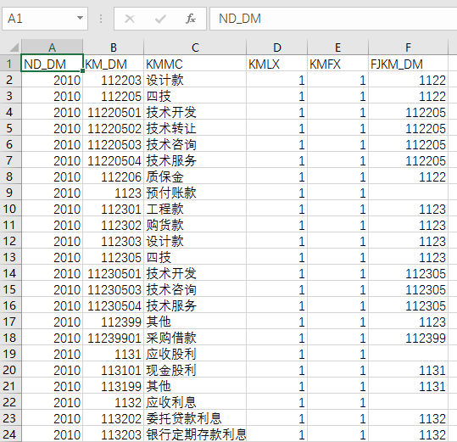

#### 4.2.1.3期初余额表

**期初余额表要求的数据内容：**

| **中文名** | **英文名** | **备注** | **数据类型** | **主键** | **可为空** |
| --- | --- | --- | --- | --- | --- |
| 年度代码 | ND_DM | 年度代码(4位2013、2014) | 字符(4) | 是 | 否 |
| 会计期间 | KJQJ | 会计期间（1-12） | 数值(5,0) | 是 | 否 |
| 科目代码 | KM_DM | 科目代码 | 字符(100) | 是 | 否 |
| 期初借方余额 | QCJFYE | 期初借方余额（人民币） | 数值(25,4) | 否 | 是 |
| 期初贷方余额 | QCDFYE | 期初贷方余额（人民币） | 数值(25,4) | 否 | 是 |

**期初余额表处理要求：**

* 该表的输出文件命名规则是“kj_yejk_.csv”
* 科目代码必须是科目文件中存在的科目代码
* 期初借方余额和期初贷方余额的汇总必须相等
* 必须保证有末级科目年初余额（会计期间为1），其他层级和其他期间的余额不做强制要求

**期初余额表样例：**

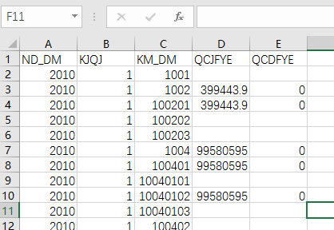

#### 4.2.1.4凭证表

**凭证表要求的数据内容：**

| **中文名** | **英文名** | **备注** | **数据类型** | **主键** | **可为空** |
| --- | --- | --- | --- | --- | --- |
| 年度代码 | ND_DM | 年度代码(4位2013、2014) | 字符(4) | 是 | 否 |
| 会计期间 | KJQJ | 会计期间（1-12） | 数值(5,0) | 是 | 否 |
| 凭证字(类型) | PZZ | 凭证字 | 字符(50) | 是 | 否 |
| 凭证号 | PZH | 凭证号 | 字符(50) | 是 | 否 |
| 分录号 | FLH | 分录号 | 数值(10,0) | 是 | 否 |
| 凭证日期 | PZ_RQ | 凭证日期(8位20130106) | 字符(8) | 否 | 否 |
| 分录摘要 | FLZY | 分录摘要 | 字符(2000) | 否 | 否 |
| 科目代码 | KM_DM | 科目代码 | 字符(100) | 否 | 否 |
| 借方金额 | JFJE | 借方金额（人民币） | 数值(25,4) | 否 | 是 |
| 贷方金额 | DFJE | 贷方金额（人民币） | 数值(25,4) | 否 | 是 |
| 外币币种 | WBBZ | 外币币种名称 | 字符(100) | 否 | 是 |
| 外币借方金额 | WBJFJE | 外币借方金额 | 数值(25,4) | 否 | 是 |
| 外币贷方金额 | WBDFJE | 外币贷方金额 | 数值(25,4) | 否 | 是 |
| 审核人 | SHR | 审核人 | 字符(200) | 否 | 是 |
| 制单人 | ZDR | 制单人 | 字符(200) | 否 | 是 |
| 记账人 | JZR | 记账人 | 字符(200) | 否 | 是 |
| 出纳 | CN | 出纳 | 字符(200) | 否 | 是 |
| 附件数 | FJS | 附件数 | 数值(5,0) | 否 | 是 |

**凭证表处理要求：**

* 该表的输出文件命名规则是“kj_pzjk_.csv”
* 科目代码必须是科目文件中存在的科目代码
* 借方金额和贷方金额的汇总必须相等
* 如果是以人民币记账帐套，则外币币种名称、外币借方金额、外币贷方金额可以不填，否则必填
* 如企业凭证记录数特别大时，如全年凭证记录数超过1000万行时，可以将凭证按月进行导出（或者以其他方式进行数据分割），以便控制单个数据表格的大小。在凭证文件名称后添加“月份”编号即可，如“kj_pzjk_01.csv，kj_pzjk_02.csv，kj_pzjk_03.csv”等

**“凭证表”导出注意事项：**

由于企业财务系统的不同，财务系统中各类型凭证的记载信息和记载方法也存在不同，在进行凭证数据的查询时往往会跨多张数据表进行查询。对于凭证表中的主键字段说明如下：

**凭证字：**是对凭证类型的说明，如果企业没有设置凭证字项目时，可以将所有凭证的凭证字信息设置为“记账凭证”。

**分录号：**凭证号是划分同一张凭证的标准，分录号是在同一张凭证内部进行对分录信息进行排序的号码，可以根据凭证划分的情况，自行对分录号设置一个排序号。

**凭证表样例：**

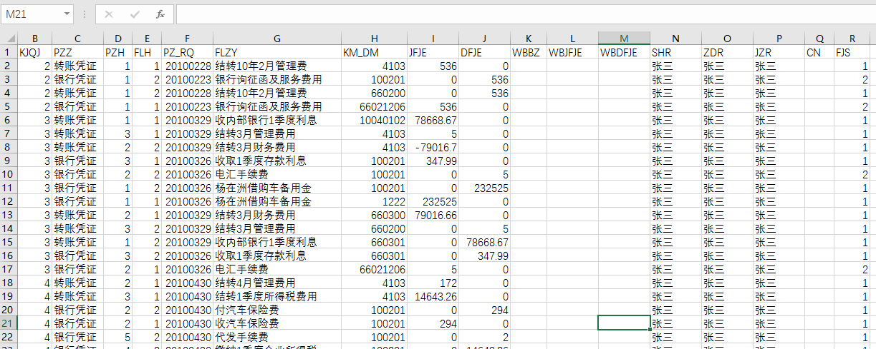

### 4.2.2银行业企业自行导出数据注意事项

银行业财务核算数据可以分为两类，一类是业务类核算数据；一类是银行自身的费用、固定资产类核算数据。业务类核算数据由业务系统产生，通常银行业务的数据量都非常巨大，而且生产系统一般只保存最近几个月度的数据，因此一般财务数据采集的难度非常大周期非常长。

对银行业务数据只采集按网点按日汇总的总账数据，直接根据日计表的数据生成凭证表数据，其他数据表生成方式与其他企业导出数据表方法相同。

通过这种方式生成的凭证表，一个网点一天产生一张凭证，有几个科目当日有发生额的，就产生几条分录。

**银行业企业导出的业务数据凭证表：**

| **中文名** | **英文名** | **填写规则** | **数据类型** | **主键** | **可为空** |
| --- | --- | --- | --- | --- | --- |
| 年度代码 | ND_DM | 年度代码(4位2013、2014) | 字符(4) | 是 | 否 |
| 会计期间 | KJQJ | 会计期间（1-12） | 数值(5,0) | 是 | 否 |
| 凭证字(类型) | PZZ | 固定为“YWPZ” | 字符(50) | 是 | 否 |
| 凭证号 | PZH | 网点代码+日（2位01-31） | 字符(50) | 是 | 否 |
| 分录号 | FLH | 同一个凭证号从1开始编号 | 数值(5,0) | 是 | 否 |
| 凭证日期 | PZ_RQ | 凭证日期(8位20130106) | 字符(8) | 否 | 否 |
| 分录摘要 | FLZY | 网点名称 | 字符(50) | 否 | 否 |
| 科目代码 | KM_DM | 科目代码 | 字符(20) | 否 | 否 |
| 借方金额 | JFJE | 当日借方发生额 | 数值(25,4) | 否 | 是 |
| 贷方金额 | DFJE | 当日贷方发生额 | 数值(25,4) | 否 | 是 |
| 外币币种 | WBBZ | 固定为0 | 字符(100) | 否 | 是 |
| 外币借方金额 | WBJFJE | 固定为0 | 数值(25,4) | 否 | 是 |
| 外币贷方金额 | WBDFJE | 固定为0 | 数值(25,4) | 否 | 是 |
| 审核人 | SHR | 审核人 | 字符(50) | 否 | 是 |
| 制单人 | ZDR | 制单人 | 字符(50) | 否 | 是 |
| 记账人 | JZR | 记账人 | 字符(50) | 否 | 是 |
| 出纳 | CN | 出纳 | 字符(50) | 否 | 是 |
| 附件数 | FJS | 附件数 | 数值(5,0) | 否 | 是 |

**银行业业务数据凭证表处理要求：**

* 该表的输出文件命名规则是“kj_pzjk_.csv”
* 科目代码必须是科目文件中存在的科目代码
* 借方金额和贷方金额的汇总必须相等
* 如果是以人民币记账帐套，则外币币种名称、外币借方金额、外币贷方金额可以不填，否则必填
* 如企业凭证记录数特别大时，如全年凭证记录数超过1000万行时，可以将凭证按月进行导出（或者以其他方式进行数据分割），以便控制单个数据表格的大小。在凭证文件名称后添加“月份”编号即可，如“kj_pzjk_01.csv，kj_pzjk_02.csv，kj_pzjk_03.csv”等

### 4.2.3自行导出数据注意事项

为了正确的导出企业财务数据，避免反复对数据导出脚本进行修改，在进行数据导出时应按如下说明情况进行数据导出处理：

1. 使用与财务数据库对应的数据查询工具进行数据导出操作，如使用PL/SQL Developer对Oracle数据进行查询和导出，使用MSSQL Server的企业管理器对SQL Server数据库的内容进行导出等，不要使用财务系统进行数据导出。
2. 请严格按照各类型数据的表名称及字段名称命名导出的数据格式，如与规定名称格式不符，会造成导出数据无法导入税务审计系统。
3. 如企业凭证记录数特别大时，如全年凭证记录数超过1000万行时，可以将凭证按月进行导出，以便控制单个数据表格的大小。在凭证文件名称后添加“月份”编号即可，如“kj_pzjk_01.csv，kj_pzjk_02.csv，kj_pzjk_03.csv”等。
4. 数据导出文件请使用“csv”格式进行保存，其他格式的数据导出文件无法使用数据工具（企业端）的“导出数据检查打包”功能进行检查打包。
5. 导出的“csv”格式文件，不要使用Excel工具打开，使用Excel工具打开时会对数据库导出的默认字段进行格式转换，破坏原始的数据结构，并导致数据检查不能通过。如确实需要对导出的数据结果文件进行查验，请使用windows操作系统自带的“记事本”工具打开文件进行检查，如csv文件较大“记事本”工具无法打开时，请使用“UltraEdit”工具打开文件查看。
6. 企业技术人员使用数据导出方式提供的企业财务数据“csv”格式文件，必须使用“数据工具（企业端）”软件的“导出数据检查打包”功能进行数据准确性验证并打包，并将生成的“dcw”文件提交给税务局。
7. 凭证摘要字段中不能存在“回车符”、“换行符”和“英文双引号”等特殊字符，如果存在以上类型内容必须在进行数据导出前对此类信息进行处理，避免因特殊字符造成数据格式错误导致数据检查不通过。
8. 导出数据存放时，按每个纳税人单独设置一个文件夹，在这个文件夹中按该企业的财务数据年度设置多个文件夹存放不同年度数据，即每个子文件夹存放一年的数据，每个年度的数据都包含账套表、科目表、期初余额表和凭证表四张数据表（csv文件）。
9. 对于一个纳税人有多个核算主体的，子文件夹下包含多个核算主体的数据，不同核算主体的“账套表”中，纳税人识别号都应填入实体企业的“纳税人识别号”，但帐套表中的“帐套代码”和“帐套名称”应对不同的核算主体进行区分。
10. 如果没有特殊说明，则所有字段都不允许为空，所有的关键业务字段值必须有对应其本来的业务含义

## 4.4按规范自主导出（Excel方式）

如企业所使用的财务软件在数据工具（企业端）中未制作数据采集模板，企业也可以尝试通过使用财务软件以Excel或CSV文件导出所需数据表，并通过Excel工具进行数据加工，最终将数据处理结果另存为CSV格式文件，进行“导出数据检查打包”工作环节，如检查通过，产生的“dcw”格式数据文件同样为有效的数据账套采集结果文件。

### 4.4.1适用条件

如纳税人满足以下条件时，可以考虑使用“按电子账接口规范自行导出Excel格式文件处理”的工作流程对企业财务数据进行导出处理，并形成最终的企业账套数据。

* 企业财务软件数据量较小，年度凭证分录数小于100万条
* 企业财务软件能够导出期初余额表，且余额表数据项大于或等于“电子账接口规范”要求的数据项目
* 企业财务软件能够导出科目表，且科目表数据项大于或等于“电子账接口规范”要求的数据项目
* 企业财务软件能够导出凭证明细表，且凭证表数据项大于或等于“电子账接口规范”要求的数据项目
* 企业技术人员不能对财务系统数据库进行维护管理
* 企业财务人员有较强的Excel处理能力

### 4.4.2导出各类数据

在财务软件中导出数据采集年度的期初余额表、年度科目表和凭证明细表，导出数据格式可以为Excel格式、CSV格式或文本格式。

### 4.4.3整理数据到Excel模板

将导出的各数据表按“电子账接口规范”的要求（相关内容参见章节4.3），整理到Excel文件中，请确保各数据字段数据类型的正确，各表命名方式及Excel表头必须与Excel模板文件一致，并且不能添加额外的表格样式，如表格线、背景色等。

### 4.4.4数据另存为CSV文件

将处理的Excel模板文件另存为CSV格式文件，并执行后续的“导出数据检查打包”工作流程，验证导出数据的正确性。如在检查过程中提示数据有误。请对出现数据错误的数据项进行检查，在Excel模板中直接修改错误数据项目，重复执行“导出数据检查打包”功能，直至数据结果中不存在数据问题。

## 4.5导出数据检查打包

为了保证企业自行导出数据的正确性，数据工具（企业端）提供了数据检查打包功能，对企业自行导出的“csv”格式文件进行正确性检查，符合数据格式要求的项目将自动打包成“dcw”格式的数据结果文件，用于上报给税务机关。

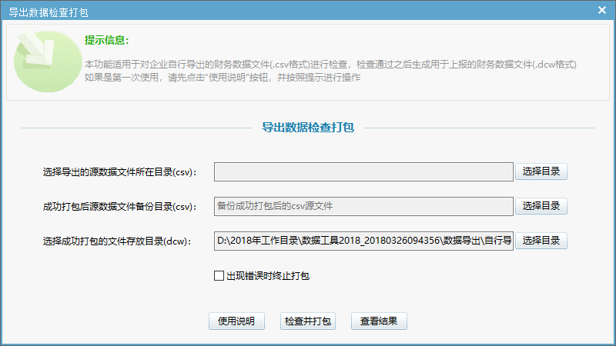

* + **选择导出的源数据文件所在目录（csv）：**将企业自行导出的csv格式数据账套文件按年度存放在文件夹中，如建立“某企业2016年财务数据”文件夹，其中存放该年度该企业的各项数据表文件，包括：账套表（kj_ztjk_.csv）、科目表（kj_kmjk_.csv）、期初余额表（kj_yejk_.csv）、凭证表（kj_pzjk_.csv）（按企业的数据量，凭证表可以有多张），在此项目中选择该“某企业2016年财务数据”文件夹，数据工具（企业端）首先对此文件夹中各类csv数据文件进行检查，如检查无误会继续开展数据打包，生成该企业的年度财务数据（dcw）文件
  + **成功打包后源数据文件备份目录（csv）：**如企业导出的年度财务数据文件（csv）检查无误，可以生成最终的（dcw）文件时，数据工具（企业端）会对源csv文件进行备份保存，同时将“源数据文件”中保存的csv文件删除，避免再次执行数据检查打包时对已经生成数据结果文件的年度反复执行数据打包
  + **选择成功打包的文件存放目录（dcw）：**按年度对企业导出的csv文件进行检查后，如csv文件无误，数据工具（企业端）会进行数据打包，最终生成（dcw）格式数据文件，在此项目中设置最终数据结果文件存放路径，如dcw格式文件生成，则代表该企业在该年度的数据采集工作已完成

【注意】

如企业同时对多个年度的导出文件进行检查打包时，需要选择年度导出csv文件夹的上一级文件夹。如企业导出csv在检查阶段未发生数据错误，会自动进行打包，创建dcw结果。如企业部分年度导出文件存在问题，则不存在问题的年度csv文件可以进行自动打包，存在问题的暂不打包。

如在进行数据检查打包操作时，勾选了“出现错误时终止打包”项目，则在数据检查过程中一旦发生导出的csv文件存在问题，则不在执行打包过程，直接提示数据有问题，企业技术人员可以通过“查看结果”功能，对数据检查打包工作过程中记录的日志文件了解csv数据存在错误的内容，并据此对导出数据进行处理后，重新执行数据检查打包过程。

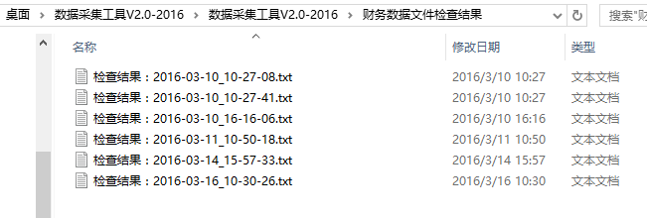

# 科目对应

科目对应功能用来管理企业会计科目与软件中内置的标准会计科目间的对应关系，如企业在开展税务审计的年度范围内进行过大规模的科目变更，需要对不同年度的科目设置专用的科目对应关系;如果多户企业在多个年度都使用同一套科目，则无需进行多次科目对应工作，只需建立一套科目对应关系，然后在这套科目对应关系的适用范围中选择于此对应关系适应的纳税人和年度即可。

科目对应工作可以使用企业导出的财务数据中的“kj_kmjk_.csv”数据文件进行对应，也可以使用数据采集工作的结果文件“CW格式”或企业自行导出的“CSV格式”文件检测后创建的“DCW格式”文件进行科目的对应工作。

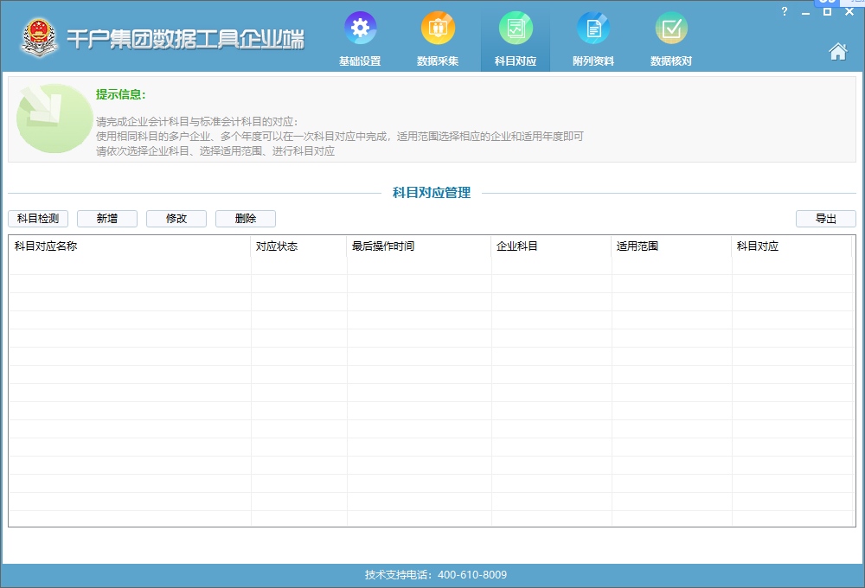

## 5.1科目检测

在开始科目对应规则创建前，请导入企业各年度的财务数据，检测企业各年度的科目设置情况是否进行了较大的调整，如各年度科目间仅存在增加新科目的关系时，可以只对最后一个年度的科目设置对应关系，不需要对每个年度分别设置。如各年度间科目存在删除或修改等复杂调整时，使用某个年度的科目对应关系将不能满足所有年度科目设置的情况，需要按软件提示进行多个年度科目对应关系的制作。

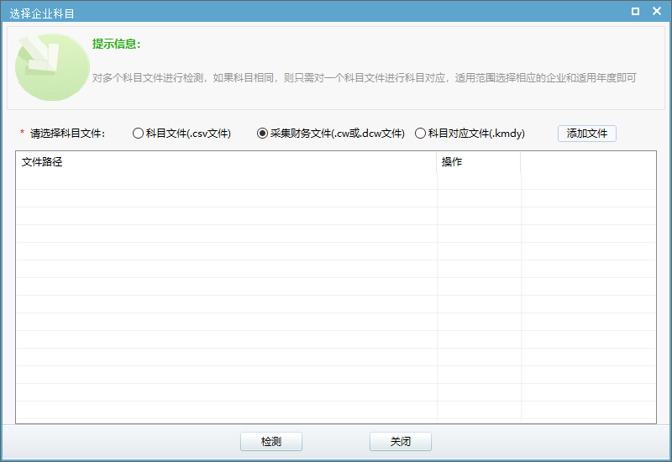

导入企业多个年度的财务数据，软件对其中的科目进行比较，按软件提示结果开展科目对应关系处理。

科目检查每次最多对同一企业五个年度数据账套科目信息进行检查。

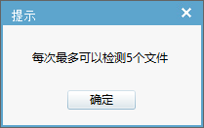

如各年度数据中科目设置差异较大，将会给出如下提示：

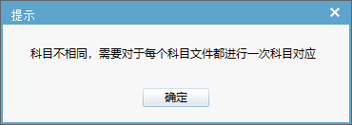

需要按软件提示内容对企业数据每个年度的科目文件分别建立科目对应关系，逐一开展数据对应工作。

## 5.2新增科目对应

增加新的企业科目对应关系，科目对应关系名称建议设置为“某某集团某某公司某年度科目对应”，便于业务人员了解科目对应关系中所处理数据对应的信息。

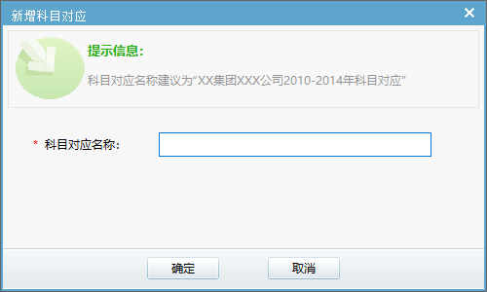

* 新增：增加一个新的科目对应关系
* 修改：对选中的科目对应关系名称进行修改
* 删除：删除选中的科目对应关系
* 导出：导出完成处理的科目对应关系

【注意】

只有科目对应状态为“已完成”且适用范围为“修改”状态的科目对应关系可以进行导出。

## 5.3选择企业科目

选定科目对应关系记录，在后方的“企业科目”项目中点击“选择”按钮，选取企业实际的会计科目文件导入到填报工具中。

* 科目文件（.csv文件）：如企业财务数据为按照数据导出接口规范自行导出数据的方式提供，可以直接选择“kj_kmjk_.csv”文件
* 采集财务文件（cw）：如企业财务数据使用数据采集模板自动完成数据采集时，可以直接选择生成的“cw”文件开展科目对应
* 采集财务文件（dcw）：如企业财务数据按照数据导出接口规范自行导出，也可以直接使用检查打包后生成的“dcw”文件开展科目对应

【注意】

导入科目对应文件（kmdy格式文件）是为了对已经处理完成的科目对应关系文件进行内容修改，不作为新编制科目对应规则使用。

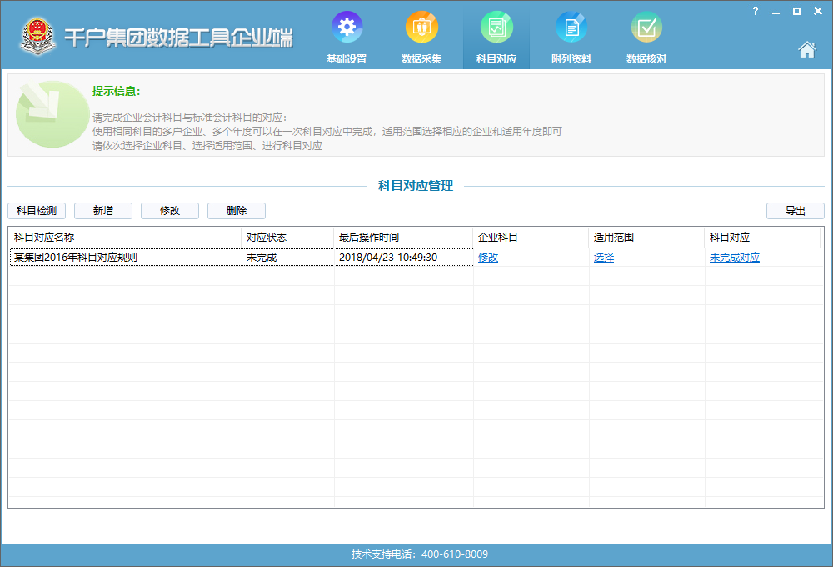

## 5.4选择适用范围

在选择的科目对应关系下点击适用范围项目的【选择】按钮，选择于此科目对应关系对应的纳税人信息和年度信息。

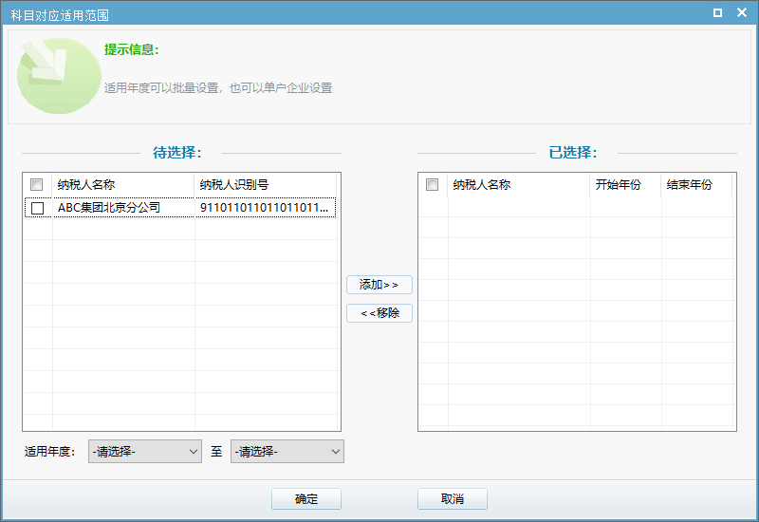

在左侧的纳税人列表中选择当前科目对应关系适用的企业，在下方的年度信息窗口中设置该科目对应关系的起止年度信息，点击“添加”，即可设置该科目对应关系与企业所属年度范围的适用关系。

【注意】

1、如该科目对应关系同时适用于多个企业，请首先在“基础管理”功能中添加多家纳税人基本信息，备选企业才能出现在“待选择”窗口中。

2、科目对应关系处理完成后，将会按选定的纳税人名称和年度生成多个科目对应关系文件。

3、科目对应关系制作完成后，在后续的“数据核对”环节将会对科目对应关系与纳税人年度账套信息中的科目信息进行核对，如科目对应关系与该纳税人账套中科目不一致将会提示数据有误，请重新开展科目对应关系制作过程。

## 5.5进行科目对应

完成企业科目的导入和适用范围的设置后，在“科目对应”项目中点击“未完成对应”对尚未完成的科目对应关系进行科目对应处理。



### 5.5.1会计制度

选择企业使用“会计制度”或“会计准则”情况，右侧“标准科目”窗口中将显示选定“会计准则”所对应的财政部标准会计科目。

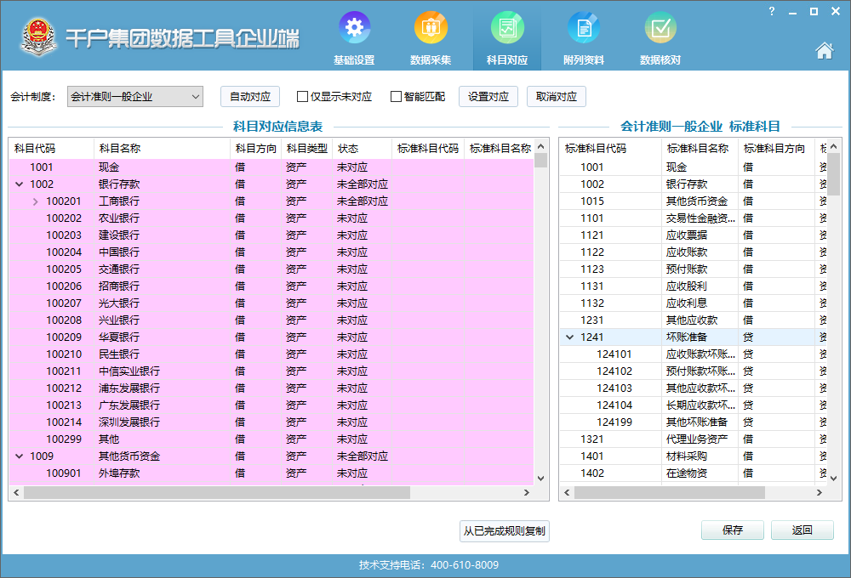

左侧“科目对应信息表”中列出的信息为企业实际科目与标准科目进行对应的状态。

### 5.5.2自动对应

勾选“智能匹配”并点击“自动对应”按钮，软件自动将企业实际科目与所选会计准则中标准会计科目进行对应。

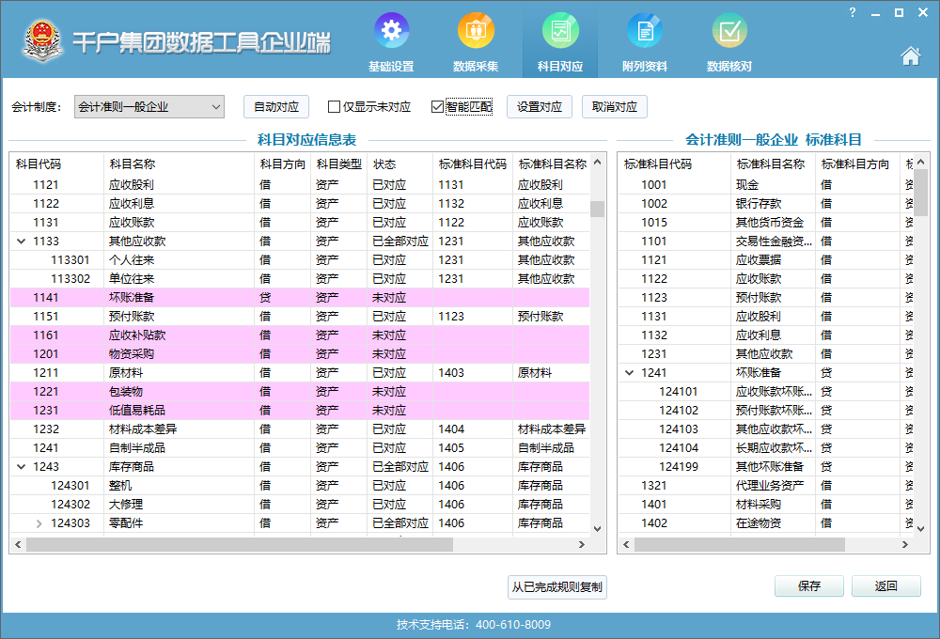

【注意】

“自动对应”功能是通过纳税人实际科目的科目名称及科目代码与标准科目进行模糊匹配，最终对应结果可能与企业科目实际设置情况不符，需要业务人员对“自动对应”后的科目匹配情况进行检查，如存在错误请及时进行修改。

### 5.5.3手工对应

在左侧企业实际科目列表中点击一条未完成科目对应的数据项目，在右侧标准科目列表中选择与之对应的标准科目项目，点击上方的“设置对应”按钮，即可完成一条企业科目的对应关系处理。



【注意】

1. 开展企业科目对应时，企业实际科目需要与右侧标准科目的“末级科目”进行对应。

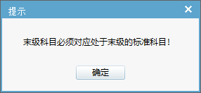

1. 如企业实际科目在右侧的标准科目中找不到与之对应的对象时可以选择此科目编制财务报表时性质相似的标准科目（即科目方向及取数方式相同的科目即可）。如企业实际科目无余额及发生额时，也可以将企业科目对应到标准科目的“9999其他科目”项目上。
2. 可以点击“仅显示未对应”筛选出状态为“未对应”的企业科目项目，简化业务人员数据显示项目。

### 5.5.4取消对应



已完成科目对应的科目状态将显示为“已对应”并在企业科目后方显示与之对应的标准科目代码及名称，如需对此对应关系进行修改，选中该行科目对应关系，点击上方的“取消对应”按钮，即可删除当前企业科目与标准科目的对应关系。

### 5.5.5从已完成规则复制

如业务人员已经完成了某一年度科目对应关系的设置，在处理其他年度科目对应规则时，可能只需要对个别科目对应项目进行修改，这时可以点击“从已完成规则复制”功能，导入已完成科目对应处理的对应关系，并在此基础上进行修改，制作成适用于当前年度的科目对应关系。

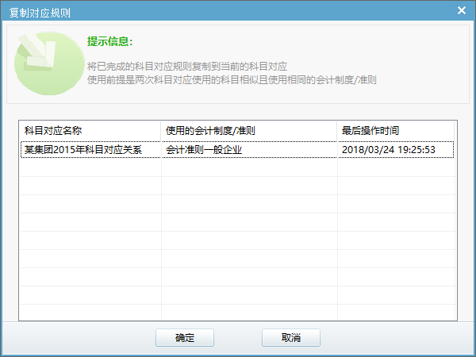

导入其他科目对应规则之后，对当前企业科目列表中与其他年度科目对应规则不一致的项目进行修改，最终完成当前科目对应规则的科目对应设置。

### 5.5.6完成科目对应

科目对应规则中全部项目完成对应后，点击“保存”按钮，完成当前科目对应规则的处理。

点击保存时，会对企业科目与标准科目间的科目方向项目不一致的情况进行提示，此提示为科目对应项目参考，不会影响科目对应规则的设置和企业账套数据最终的导入分析工作，如确认科目对应关系无误，请忽略此提示。

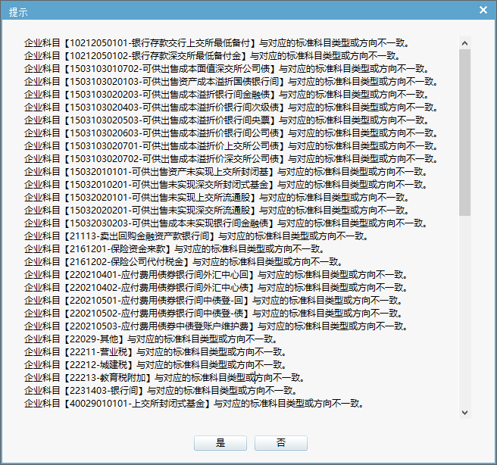

点击“是”确认科目对应处理结果无误，完成科目对应关系的保存。

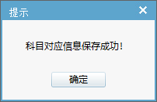

科目对应关系处理完成并保存后，在科目对应规则列表中，科目对应项目状态变为“已完成对应”状态。

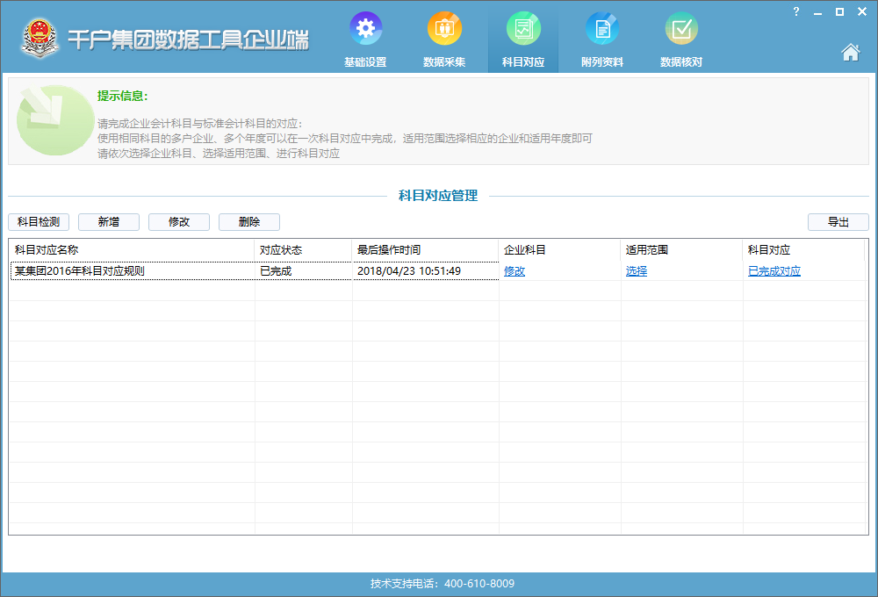

## 5.6导出科目对应

完成科目对应关系的处理之后，将企业科目对应的结果导出，提交给税务机关。点击【导出】按钮选择需要导出的科目对应关系。可以同时选中多个科目对应关系进行导出，导出文件的格式为：“科目对应名称_纳税人名称_科目对应_时间.kmdy”请不要对此文件名称进行修改。

纳税人全部完成各个年度科目对应关系的设置之后，点击“导出”按钮，将企业科目对应规则文件进行导出。

如果存在未完成的科目对应规则，点击“导出”按钮时将会出现如下提示：

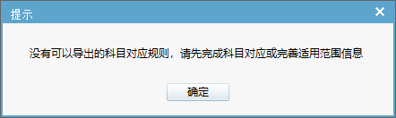

完成科目对应关系处理后，点击“导出”科目对应规则文件将会自动存储到初始化参数设置环节中设置的文件保存路径下。

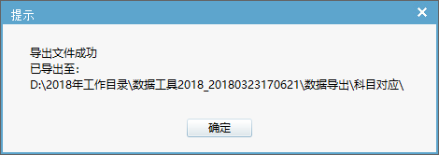

请将多个年度的科目对应规则文件一并报送给集团，由集团核对确认后共同上报给主管工作的税务机关。

【注意】

在后续的“数据核对”环节，会对科目对应关系与账套数据的一致性进行核对，如企业制作的科目对应关系与企业账套中的科目不一致时，数据核对将会提示文件错误，需要重新进行科目对应关系的处理。

# 附列资料

根据主管税务机关开展数据分析工作的需要，除纳税人的账套数据、科目对应关系数据外，税务人员还需要其他类型的报告、文件等材料作为企业补充资料，辅助税务人员对企业的整体经营情况进行了解。

在此环节，企业通过上传附件的方式将相关资料传入数据工具（企业端），需要上传的数据资料内容请与主管数据采集工作的税务机关联系确定。

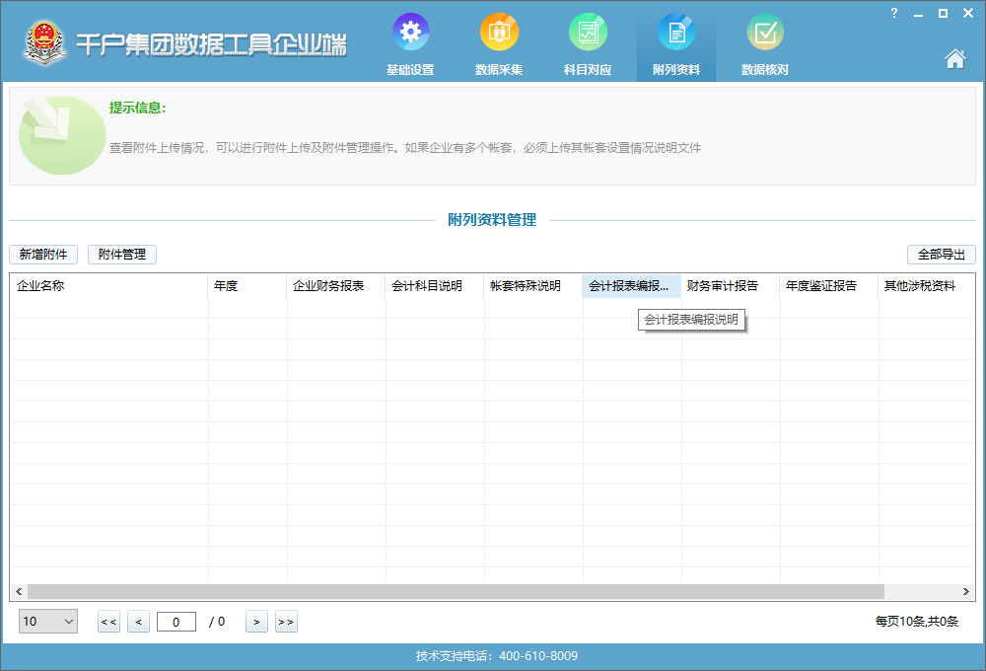

## 6.1新增附件

在数据工具（企业端）中点击“新增附件”：

* 点击“所属类别”：标记添加附件所属类别
* 点击“适用范围”：设置本附件适用的企业及年度
* 点击“附件路径”：在文件打开窗口中选择纳税人附件存放路径，选取并上传附件
* 输入“附件名称”：选择附件后，自动获取附件名称并填充
* 输入“附件说明”：对所添加的附件进行情况说明，如附件所属年度及附件特性等

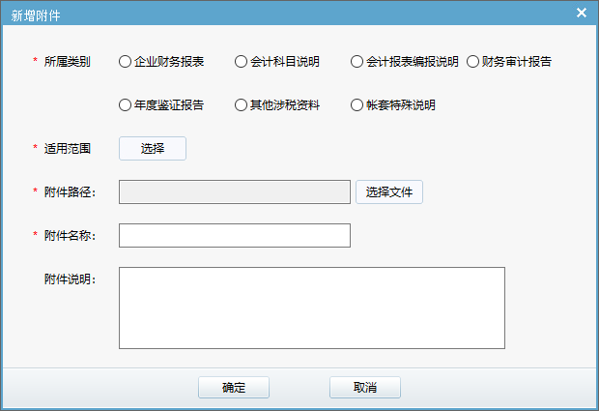

设置附件适用的纳税人范围及适用的年度范围。

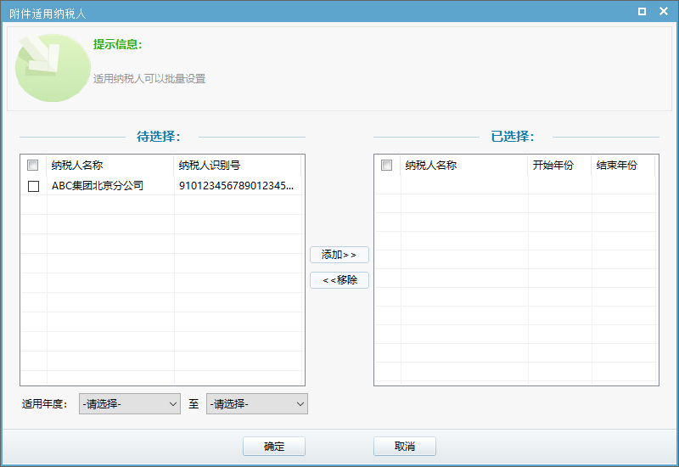

选择要添加的报告材料所在路径。

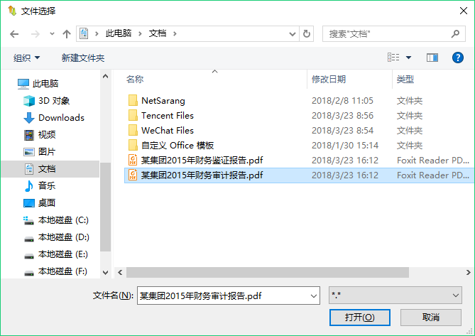

点击“打开”按钮，即可将此报告作为附件添加到数据工具（企业端）中。

【注意】

在添加附件材料时，单个附件材料不能超过10M，如超过规定大小时会提示“选中的文件大小不能超过10M”，此时请使用压缩工具，对报告文件进行分卷压缩处理，将报告拆分为多个较小的压缩包，并逐一上传。

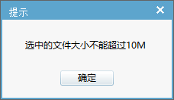

## 6.2附件管理

数据采集工作人员可以对已添加到系统的附件进行信息修改、附件删除等管理。

使用“修改”功能可以将已添加到数据工具（企业端）中的附件材料信息进行修改，修改材料所属类别、适用范围、附件内容、附件名称等。

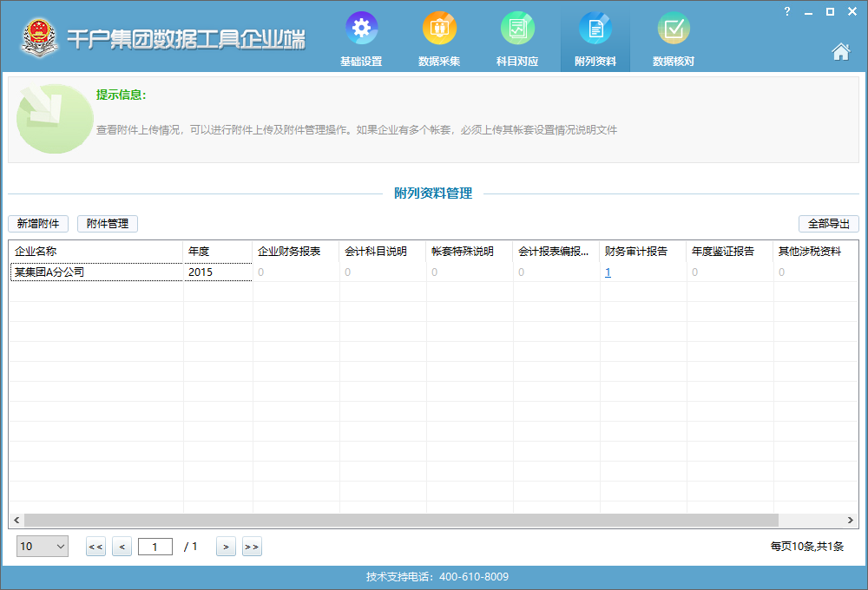

## 6.3结果导出

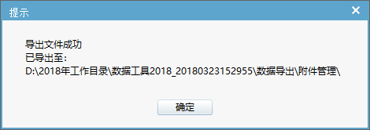

数据采集操作人员确认附件上传完整并充分后，点击“全部导出”按钮，将添加到数据工具（企业端）的企业附件材料进行导出，数据导出结果默认生成到初始参数设置环节确定的“数据导出目录”文件夹下。

导出文件默认文件名为“集团代码_成员企业名称_年度_附件资料.fjzl”，将此文件上报给集团总部，由集团总部进行数据整理及数据核对后，如发现附件材料中存在数据问题交由成员企业继续修改，如数据确认无误，集团上报给主管此项工作的税务机关即可。

【注意】

附列材料导出后的文件名称请不要进行任何加工和修改。

# 数据核对

为更好的完成税务机关部署的数据采集工作，对各集团成员企业提交的数据进行统计和核对，我们在“数据工具（企业端）”中加入了 “数据整理”和“数据核对”功能，供开展数据采集工作的集团使用。

由集团统一对成员企业报送的“电子账套”数据、“科目对应关系”数据和“附列材料”数据进行检测，发现各类数据中存在的问题，及时对企业数据问题进行修正，核对无误后上报给主管此项工作的税务机关。

## 7.1数据整理

成员企业向集团总部报送各类数据结果文件时，各个成员企业报送的数据存放方式可能存在不一致的情况，存储路径五花八门，还可能对数据导出结果文件进行压缩。为了便于集团对成员企业数据进行统计核对，数据工具（企业端）提供数据整理功能，帮助集团人员对成员企业报送的数据采集结果文件进行整理和归类。

* **待整理的数据文件所在目录：**选中成员企业各类数据集中存放的路径
* **本次整理好的文件存放目录：**创建并选择一个空白目录，数据整理后结果将保存到此路径下
* **上次整理好的文件备份目录：**如多次执行过数据整理过程，在此路径中选择上次整理文件的结果目录

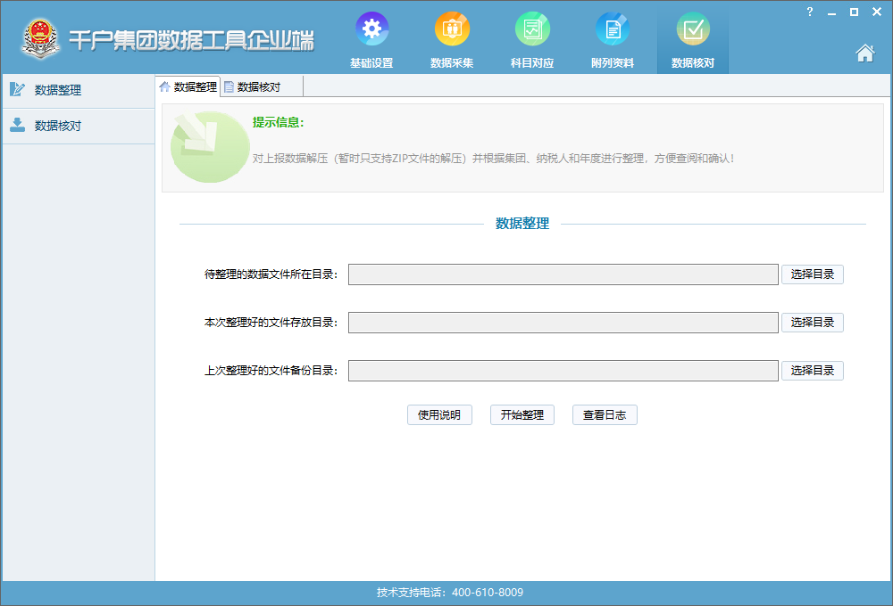

如图中所示，点击“开始整理”按钮，对“成员企业报送数据”目录下的文件进行整理，生成到“数据整理结果”目录下。

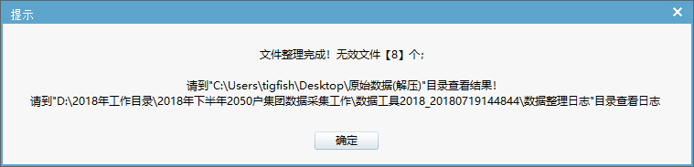

如“数据整理”工作成功，可以到设定的“数据整理”结果路径下查看整理后的企业数据项目；如“数据整理”工作失败，可以按软件给出的提示，到指定路径下查看本次数据整理工作的工作情况日志。

数据整理完成后，集团总部继续使用“数据核对”功能，对企业数据正确性进行检查，如果企业数据存放在“正确”路径下，且经过数据核对后数据完整充分，则该企业的数据采集工作全部完成。

【注意】

1. 请尽量在全部成员企业数据提供后开展“数据整理”工作，避免多次对已整理数据反复进行整理。
2. 成员企业在报送各类数据时，可以将导出文件压缩为“*.rar”或“*.zip”格式，但不能对压缩包设置密码，如有存在解压密码的压缩包文件，进行“数据整理”时软件将会报错。

## 7.2数据核对

数据核对是对成员企业报送的各类数据结果文件进行完整性和准确性检查的功能，建议成员企业将数据结果文件上报给集团总部前自行开展“数据核对”工作，避免数据出现错误后集团在反复沟通解决。成员企业开展数据核对工作产生的核对报告文件不作为最终上报税务机关使用。

集团在收到成员企业报送的各类数据结果文件后，上报给主管工作税务机关前需要开展数据核对工作，并将数据核对工作产生的“数据核对结果报告”文件一并提交给主管税务机关。

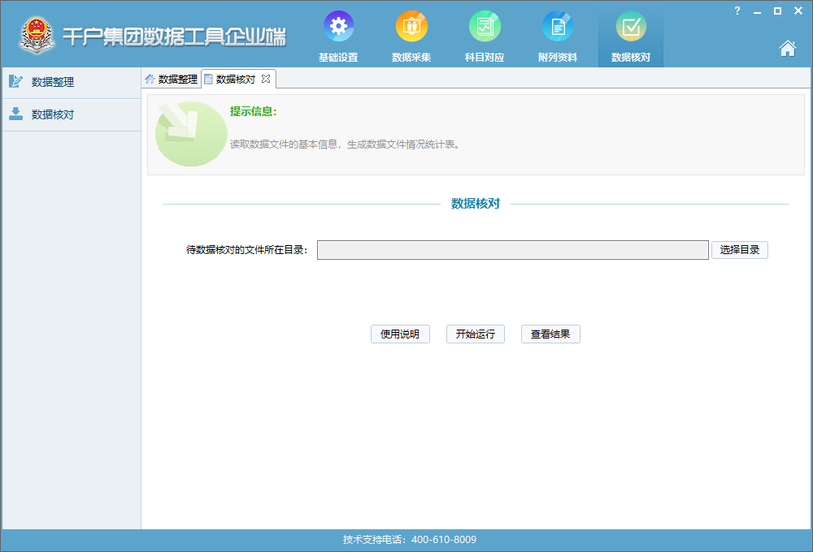

【注意】

在开展“数据核对”工作前，集团需要将成员企业基本信息批量导入“企业基本信息”功能中，作为开展数据核对工作的企业信息基础。如集团添加的企业信息与企业添加的企业信息内容不一致，在“数据核对”环节将会出现“纳税人识别号有误或不在当前名单中”的提示。

### 7.2.1核对过程

“待数据核对的文件所在目录”项目中，选择 “数据整理”环节生成的“正确”目录，点击“开始运行”按钮，对成员企业报送的各类数据进行核对。

核对窗口上方显示企业数据的统计情况，包括以下数据项目：

* 纳税人识别号
* 纳税人名称
* 年度
* 账套数量
* 科目对应数量
* 完成科目对应账套个数
* 附件资料个数
* 数据完整性标志

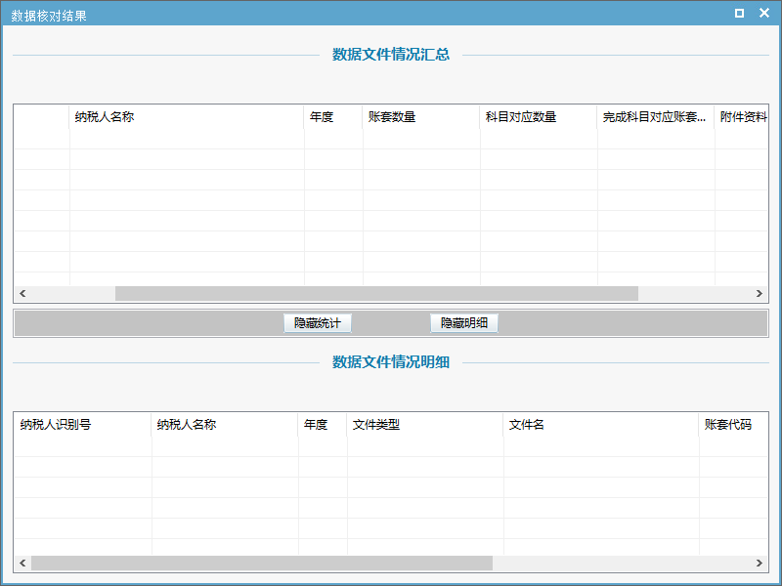

核对窗口下方显示与上方选中企业对应的各类数据的明细情况，包括以下数据项目：

* + 纳税人识别号
  + 纳税人名称
  + 年度
  + 文件类型
  + 文件名
  + 账套代码
  + 账套名称
  + 文件重复
  + 异常情况

“数据核对”的结果会自动生成PDF格式的“数据核对报告”文件，集团需要确认数据采集结果情况全部完成后，将成员企业数据、 “数据核对报告”、数据文件情况明细和数据文件情况统计文件共同发送给主管工作的税务机关。

【注意】

如果存在企业数据“不完整”的情况，请检查企业数据完整性及准确性，确认企业数据提交准确后再试。

### 7.2.2核对说明

“数据核对”工作对成员企业导出的数据进行准确性和完整性检查，主要核对项目如下：

* 企业数据中规定采集年度的各类数据数量进行统计
* 对企业账套数据和科目对应关系中科目匹配性进行核对
* 对企业提交的各类数据完整性进行核对

请确保各类数据统计结果正确，如出现异常情况请联系成员企业进行数据文件修正，或对数据缺失情况进行说明。

# 运维支持方式

本次数据采集工作以省级税务机关为单位进行划分，借助税友软件集团各地分公司的力量开展技术支持工作，在数据采集工作过程中如遇软件技术问题请联系省级税务机关运维人员。

也可以联系税友软件集团远程呼叫中心进行软件操作问题沟通：

技术支持热线：400-610-8009

# 常见问题说明

## 1.数据工具（企业端）窗口文字显示异常

如数据工具（企业端）窗口显示异常，如文字显示不完整，出现“省略号”或“文字被截断”显示不完整时，请检查操作系统是否进行了文字大小的设置。

在win7操作系统中需要在“屏幕分辨率”的“放大或缩小文本和其他项目”下，字体选择“较小（S）-100%”，点击应用后，重新启动电脑。

在win10操作系统中，需要在“显示设置”中设置“更改文本、应用和其他项目的大小”设置为100%后，点击“应用”并重启电脑。

## 2.安全工具提示“数据工具（企业端）”存在危险操作

数据工具（企业端）在提交给各地税务机关前已经进行了充分的病毒查杀工作，文件本身确保不存在病毒或木马等风险文件。但在数据工具（企业端）传递环节也存在被病毒软件感染的可能，在获取数据工具（企业端）后请进行软件病毒检测。

使用数据工具（企业端）时，软件会执行一些诸如“创建文件夹”、“导出模板文件”、“生成数据文件”或“连接局域网设备”等操作，部分安全工具可能会认为软件存在安全性风险，请根据安全软件提示内容判断是否存在问题。

如经安全软件检查，确认软件不存在病毒，在进行数据采集工作处理时建议退出软件安全工具。